З В І Т
районної державної адміністрації про здійснення
повноважень, делегованих їй районною радою за 2018 рік

Протягом звітного періоду Ужгородською районною державною адміністрацією, її структурними підрозділами в тісній співпраці з органами місцевого самоврядування вживались заходи в напрямку забезпечення реалізації завдань та пріоритетів, визначених регіональною стратегією розвитку Закарпатської області до 2020 року, Програмою економічного і соціального розвитку Ужгородського району на 2018 рік та багатьма іншими програмними документами.
Попри складний період економічної та політичної нестабільності в країні район продовжує демонструвати позитивну динаміку по цілому комплексу соціально-економічних показників. А це в свою чергу закладає основу для подальшого підвищення соціальних стандартів.
Слід зазначити, що виконання власних повноважень районної державної адміністрації і делегованих районною радою були спрямовані на створення реальних умов для трансформації району у високорозвинений господарський комплекс, здатний забезпечити динамічний економічний, соціальний і гуманітарний розвиток за рахунок ефективного використання внутрішніх джерел і ресурсів зростання, направлених на суттєве підвищення якості життєзабезпечення громадян. Активізація роботи щодо розвитку промислового сектору, залучення інвестицій, виконання дохідної частини місцевих бюджетів, будівництва та реконструкції об’єктів соціальної сфери дозволило району утримувати лідируючу позицію серед міст та районів області.
Економічний розвиток району
Промисловість
Ужгородщина продовжує лідирувати за обсягами реалізованої промислової продукції. Частка району в загальнообласному обсязі зросла з 37,0% за січень-листопад 2017 року до 39,4% за аналогічний період минулого року.
За 11 місяців 2018 року загальний обсяг реалізованої промислової продукції збільшився на 1586,3 млн. грн. у порівнянні з відповідним періодом попереднього року і досяг 8494,7 млн. гривень.
динаміка обсягів реалізованої промислової продукції
упродовж січня-листопада 2017-2018 рр.
тис.грн.
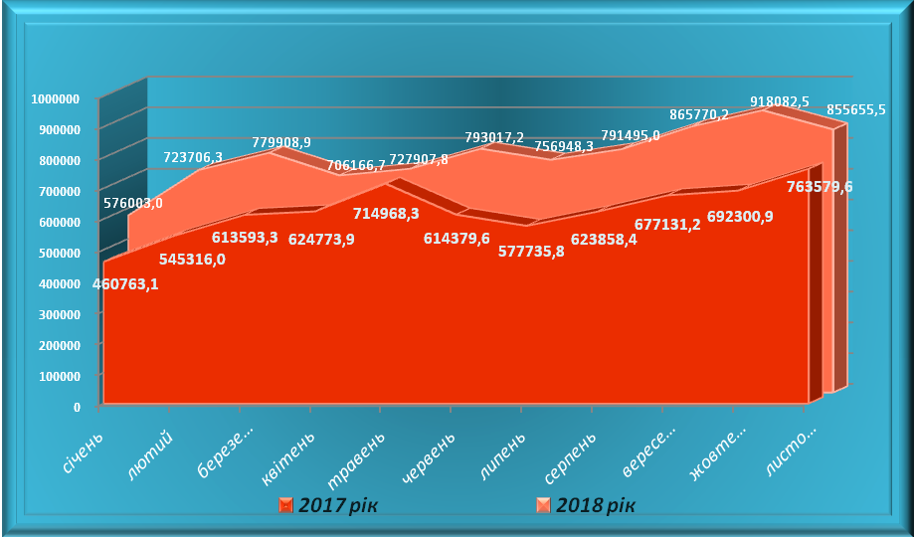

За січень-вересень 2018 року на одну особу населення району реалізовано промислової продукції на 94060,8 гривень при 13710,4 гривень по області (у 6,9 разів більше).
На промислові підприємства Ужгородщини приходиться 38,5% загальнообласного обсягу нових замовлень, одержаних підприємствами на виробництво продукції переробної промисловості. Протягом січня-вересня 2018 року обсяг замовлень зріс у 1,5 разів і досяг 3818,1 млн. грн., більше половини з якого приходиться на іноземні замовлення. Обсяг іноземних замовлень склав 1917,1 млн.грн., що перевищує показник аналогічного періоду попереднього року в 2,1 разів.

обсяги замовлень на виробництво
промислової продукції у січні-вересні 2018 року
тис.грн.
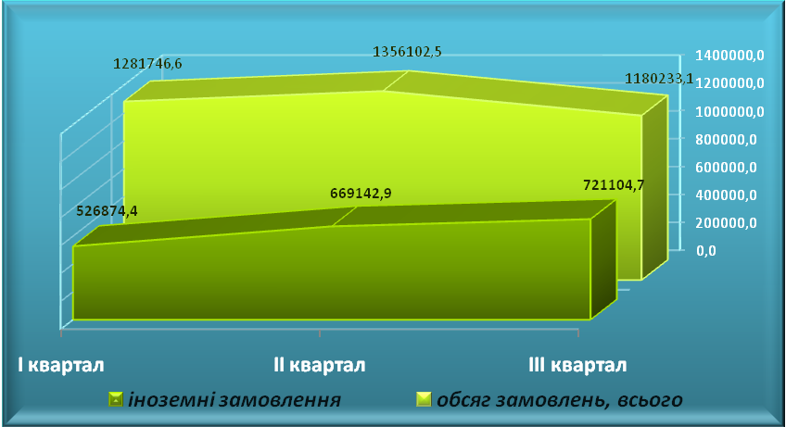

Промисловими підприємствами району забезпечено 30,2% загальнообласного обсягу реалізованої промислової продукції за межі України. Загалом за січень-вересень минулого року реалізація продукції за межі країни зросла на 44,5% і склала 2458,6 млн. гривень.
обсяги реалізованої промислової продукції за межі України
за січень-вересень 2017-2018 рр.
тис.грн.
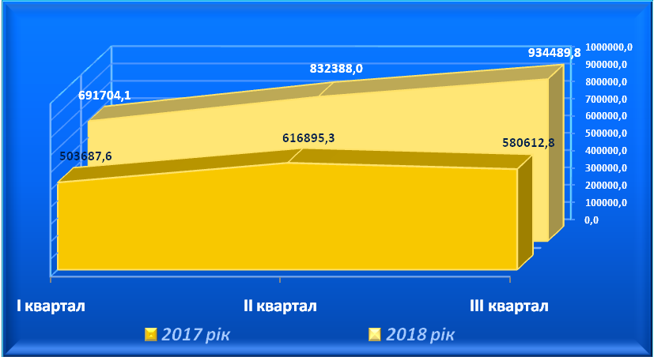
Основу реалізованої продукції добувної і переробної промисловості складають інвестиційні товари, на які приходиться більше 90% загального обсягу. Промислова галузь акумулює понад 97% загального обсягу вкладених прямих іноземних інвестицій у районі, левову частку з яких складає машинобудування.
На машинобудівні підприємства припадає близько 63% загального обсягу реалізованої промислової продукції в районі. За попередніми даними за січень-листопад 2018 року реалізовано промислової продукції машинобудування на 5509,2 млн. грн., що на 1165,2 млн. грн. більше порівняно з відповідним періодом 2017 року. Упродовж 11 місяців минулого року обсяг податкових надходжень до бюджетів різних рівнів від діяльності підприємств досяг 372,6 млн. грн. З початку року середньомісячна заробітна плата у галузі збільшилась на 41,1% і в листопаді сягнула 16725,48 гривень.
Промисловими підприємствами району ведеться робота над підвищенням технологічності та ефективності існуючих виробництв, створенням нових видів конкурентноздатної продукції, диверсифікацією ринків збуту тощо.
ПрАТ „Єврокар” продовжує роботу в напрямку впровадження у виробництво нових, вдосконалених моделей автомобілів марки Skoda. 15 березня 2018 року на заводі розпочалось виробництво нового кросровера Skoda Karoq. Разом з тим, очікується поява ще однієї моделі у згаданому сегменті, завдяки чому вдасться значно наростити обсяги виробництва високотехнологічної продукції та розширити штат працівників.
У районі триває реалізація проекту зі створення індустріального парку „Соломоново” – сучасного індустріального комплексу з розвиненою інфраструктурою і логістикою території для розміщення підприємств виробників автокомпонентів. Головними резидентами парку будуть високотехнологічні підприємства-виробники і постачальники автокомпонентів, що надасть поштовх для розвитку вітчизняного автопрому та суміжних галузей, таким чином створивши на території району потужний кластер інноваційного автовиробництва.
ТОВ „Ядзакі Україна” у минулому році налагоджено виробництво електричних джгутів для автовиробників Audi та Jaguar@Landrover. Упродовж найближчих років підприємство здійснюватиме розширення виробничих потужностей завдяки диверсифікації постачальників та ринків збуту продукції. Так, протягом 2019-2020 років компанія планує подальше розширення виробничих потужностей, зокрема шляхом реалізації виробництва електричних джгутів для автовиробників Jaguar@Landrover та VW, а також залучення іноземних інвестицій у розмірі близько 1,5 млн. євро.
У результаті реалізації нового інвестпроекту з розширення виробництва ТОВ „Джейбіл С.Ю.Л.” передбачається вкласти 55 млн.дол.США, що дозволить подвоїти виробничі потужності підприємства. Планується розширення існуючої площі заводу майже вдвічі (на додаткових 20,4 тис. кв. м.) за рахунок зведення ще однієї будівлі поряд.
ФГ „Коник”, яке спеціалізується на виробництві фруктових соків, у 2018 році здійснено перші поставки яблук до Швеції та Швейцарії, а також запущено у виробництво новий вид соків - яблучно-вишневий.
Підвищити рівень розвитку переробної галузі покликане і відкриття заводу з переробки сільгосппродукції в с. Минай. 14 листопада 2018 року відбулась урочиста презентація торгового бренду „Палиночка” від першого малого підприємства в Україні, яке офіційно виробляє палинку „Першої закарпатської палинчарні”. Потужності підприємства дозволяють переробляти 5-7 тонн фруктів і ягід та виробляти до 1 тисяч пляшок палинки на день.
ТОВ „Маріель” вдалось розширити асортимент та наростити обсяги виробленої продукції за рахунок поставок текстильних виробів новим чеським замовникам.
Передбачаються позитивні зрушення у добувній промисловості та електроенергетиці. ПрАТ „Тисагаз” у відповідності до затвердженого робочого проекту з реконструкції Русько-Комарівського пункту збору та підготовки газу планує розпочати будівельно-монтажні та пусконалагоджувальні роботи на ПЗПГ вказаного родовища після виготовлення та доставки нового технологічного обладнання орієнтовно в І кварталі 2019 року.
Проектом передбачені конкретні технологічні та інженерні рішення для підвищення виробничої ефективності та раціонального використання природних ресурсів, направлені на впровадження енергозберігаючих заходів та зниження енергоємності виробництва.
ВП „Кам’яницький кар’єр” упродовж 2019-2020 років планується модернізація технологічного процесу, випуск нових видів продукції: щебінь фракції 5х10 мм та 10х25 мм. Однак розвиток підприємства гальмує відсутність дозвільних документів на видобування надр.
Реалізація інвестиційної програми ПрАТ „Закарпаттяобленерго” дозволить провести будівництво та реконструкцію 128,13 км ліній електропередач напругою 0,4-220 кВ. З метою зниження нетехнічних витрат електроенергії планується закупити 12,8 тисяч електронних лічильників та виконати інші заходи, направлені на забезпечення безперебійного виробництва, постачання та передачі електроенергії.
Для підвищення рівня енергонезалежності території продовжується реалізація проектів з виробництва енергії з нетрадиційних джерел. Так, поблизу с. Тийглаш будується найбільша у Західній Україні СЕС потужністю 21,5 МВт. СЕС-3, розміщена на площі 35 га, по завершенні усіх робіт вироблятиме 25 млн.кВт-год на рік. Тут буде встановлено 79 тисяч панелей, на яких генеруватиметься екологічно чиста сонячна енергія.

Зовнішньоекономічна діяльність
За січень-вересень 2018 року обсяг експорту товарів суб’єктами зовнішньоекономічної діяльності району зріс на 32,3% і склав 402,8 млн. дол. США (32,1% до загальнообласного обсягу), обсяг імпорту збільшився на 32,1% і досяг 470,8 млн. дол. США (41,5% до загальнообласного показника). Коефіцієнт покриття експортом імпорту залишається практично на рівні показника аналогічного періоду 2017 року і становить 0,85 %. Від’ємне сальдо зовнішньоторговельного обороту складає 68,0 млн. дол. США.

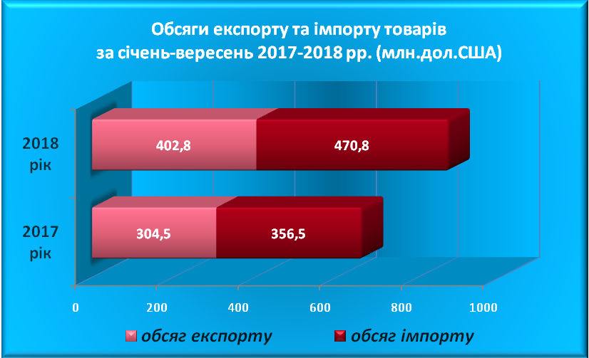

За січень-вересень 2018 року обсяг експорту послуг суб’єктами господарської діяльності Ужгородського району склав 45,1 млн. дол. США (зріс на 42,3%), імпорту – 10,5 млн.дол. США (збільшився на 28,5%). Питома вага району в загальнообласному обсязі становить відповідно 19,2% та 48,1%. Додатне сальдо зовнішньої торгівлі послугами за 9 місяців 2018 року склало 34,6 млн.дол. США проти 24,9 млн.дол. США за відповідний період попереднього року.
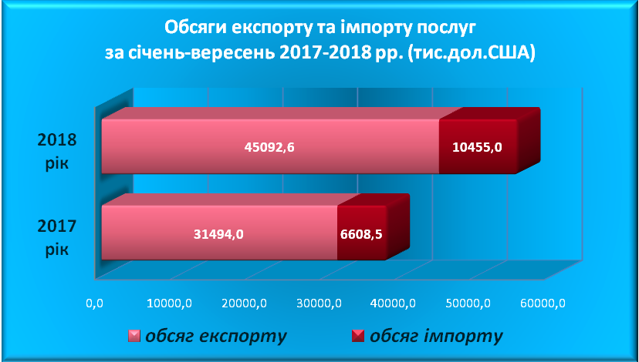

Інвестиційна діяльність
Інвестиційний клімат в районі, як і по Україні в цілому навіть в умовах нинішньої соціально-економічної та воєнно-політичної кризи починає поступово відновлюватись.
Станом на 01.10.2018 загальний обсяг прямих іноземних інвестицій в економіку району склав 118,1 млн.дол. США. Абсолютний приріст прямих іноземних інвестицій до початку року становить 9,4 млн. дол. США або 8,6%. На одну особу приходиться 1653,1 дол. США інвестицій при середньому по області 269,9 дол. США.
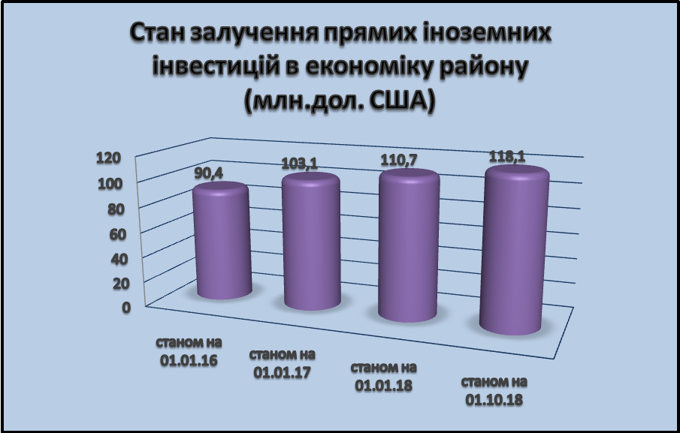

Основу інвестиційного капіталу становить промисловість, на яку припадає 97,3% від загального обсягу вкладених прямих іноземних інвестицій у районі. З початку року найбільше інвестицій залучено ТОВ „Джейбіл Україна” (розбудова заводу, збільшення виробничих площ) та благодійним фондом ТОВ „Мерсі-Фарм”, основним видом діяльності якого є фермерське господарство (вирощування овочів, пекарня). Залучення прямих іноземних інвестицій відбувалось з 23 країн світу.
З метою просування на зовнішній ринок інвестиційних можливостей регіону розроблено інвестиційні пропозиції Ужгородщини, які включено до обласного каталогу інвестиційних пропозицій для презентації на офіційних заходах (виставках, форумах, конференціях, тощо) та розміщено на сайті райдержадміністрації.
Капітальні інвестиції
У січні – вересні 2018 року підприємствами та організаціями за рахунок усіх джерел фінансування освоєно 1020,9 млн. грн. капітальних інвестицій, що на 35,2% більше від обсягу капітальних інвестицій за відповідний період 2017 року. На одну особу приходиться 14283,4 гривень інвестицій при 3680,9 гривень в середньому по області (у 3,9 разів більше). Частка району в загальнообласному обсязі освоєних капітальних інвестицій скоротилась з 22,9% до 22,1%.

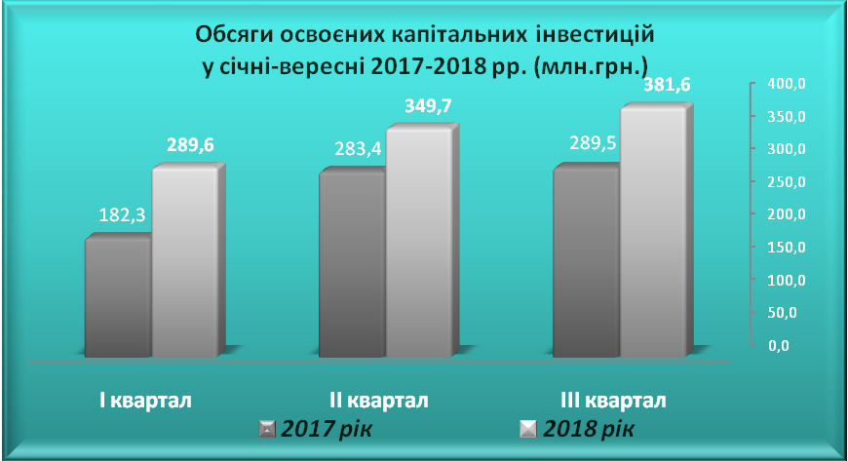
Будівництво

Упродовж січня–вересня 2018 року забудовниками району прийнято в експлуатацію 27306 м² загальної площі житла, що на 36,1% більше, ніж за відповідний період попереднього року.
За січень-листопад 2018 року будівельними підприємствами та організаціями району виконано будівельних робіт на суму 272,8 млн. грн. проти 146,3 млн. грн. за аналогічний період 2017 року. Питома вага району в загальнообласному обсязі збільшилась з 20,5% до 22,2%.
динаміка обсягів виконаних будівельних робіт
у січні-листопаді 2017-2018 рр.
тис.грн.
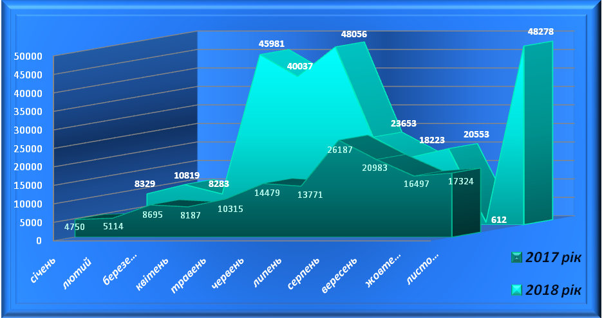

Торгівля та послуги
Сучасний споживчий ринок району характеризується як стабільний із відповідним рівнем насичення товарами, достатньо розвиненою мережею підприємств торгівлі та ресторанного господарства.
Всього в районі налічується 368 об’єктів роздрібної торгівлі, як юридичних так і фізичних осіб. А саме: 228 магазинів, 112 об’єктів ресторанного господарства, 25 автозаправочних станцій та 3 ринки.

Загальний обсяг роздрібного товарообороту підприємств торгівлі за січень-вересень 2018 року склав 674,1 млн. грн., що становить 78,0 відсотків у порівняних цінах до показника відповідного періоду 2017 року.
Спад роздрібного товарообороту відбувся за рахунок того, що автозаправочні комплекси ТОВ „Медін Компані” та ТОВ „МЕЛОНІ” (с.Тарнівці) обєдналися в ТОВ „ЄЛІЗІУМ СТАР” і поміняли основний вид діяльності за КВЕДом, який не підлягає під критерії торгівлі.

загальний обсяг роздрібного товарообороту
за січень-вересень у грошовому вимірі
млн.грн.
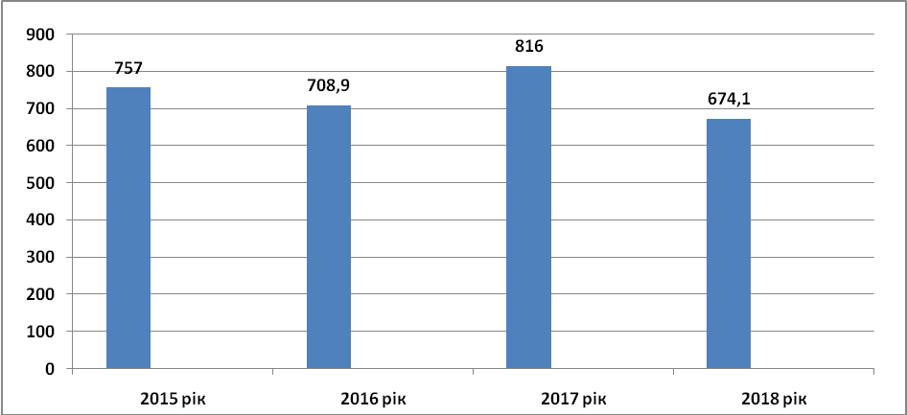
Загальний обсяг оптового товарообороту підприємств торгівлі за січень-вересень 2018 року склав 599,2 млн. грн., що становить 125,5 % до показника відповідного періоду 2017 року.
Обсяг від реалізації послуг за січень-вересень 2018 року склав 338,3 млн. грн., що становить 136,7 % до показника відповідного періоду 2017 року.
загальний обсяг реалізованих послуг за січень-вересень
млн.грн.
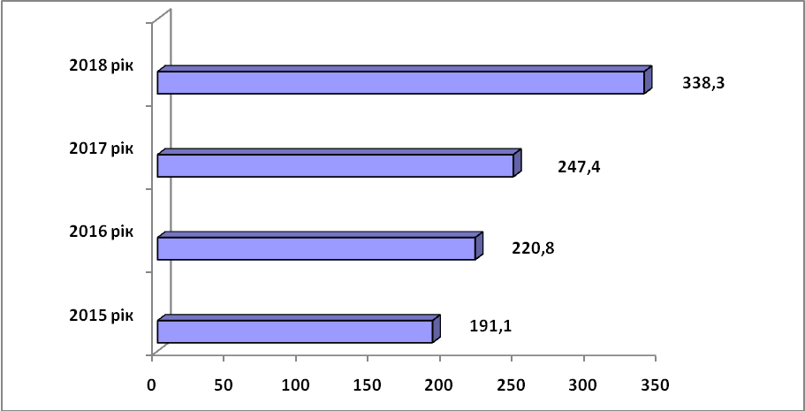

Розвиток підприємництва
Ужгородщина належить до тих регіонів, які активно працюють над власною привабливістю, демонструють відкритість і готовність до діалогу. Конструктивне партнерство влади і підприємців, підтримка малого і середнього бізнесу, соціальна відповідальність є важливими чинниками подальшого розвитку нашого району.
Влада максимально сприяє створенню в районі комфортного бізнес-середовища та сприятливого бізнес клімату для залучення інвестицій. Навіть в умовах фінансової кризи, створений потенціал дав змогу зберегти позитивну динаміку основних показників розвитку малого і середнього підприємництва в районі.
Завдяки діяльності підприємницьких структур активно розвивається торгівля, ресторанне господарство, виробництво сільськогосподарської продукції та сфери послуг.
За даними статистичної звітності за 2018 рік кількість малих підприємств в районі становить 529 одиниць, кількість зайнятих працівників 2536 осіб, кількість найманих працівників 2227 осіб, витрати на оплату праці склали 105707,3 тис.грн. Найбільша кількість зайнятих працівників задіяна в промисловості, оптовій та роздрібній торгівлі, туристичній сфері та інших.
У розрахунку на 10 тис. наявного населення припадає 74 малих підприємств. Обсяг реалізованої продукції (товарів, послуг) малими підприємствами становить 1 676,8 млн.грн.
За станом на 1 жовтня 2018 року в районі зареєстровано 3542 фізичних осіб – підприємців.
Фактично надійшло до Зведеного бюджету від суб’єктів малого бізнесу (юридичних та фізичних осіб) – 248120,2 тис.грн. (від фізичних осіб – 42 294,8 тис.грн., юридичних осіб – 205 825,5 тис.грн.) Питома вага податкових надходжень від діяльності субєктів малого підприємництва у загальних надходженнях до Зведеного бюджету складає - 55,3 %.
В Ужгородському районі діє „Програма розвитку малого і середнього підприємництва в районі на 2019-2020 роки” затверджена рішенням двадцять дев’ятої сесії VII скликання Ужгородської районної ради 07.12.2018 № 477.
Заходами Програми передбачено запровадження дієвих механізмів надання допомоги суб’єктам підприємницької діяльності, зокрема, впорядкування нормативного регулювання підприємницькою діяльністю, фінансово-кредитної та інвестиційної підтримки, ресурсного та інформаційного забезпечення, формування інфраструктури підприємництва .
Для сприяння подальшому розвитку малого та середнього бізнесу здійснюється ресурсне забезпечення. Сформована та постійно оновлюється база вільних нежитлових приміщень, виробничих площ, вільних земельних ділянок, які можуть бути продані або передані в оренду суб’єктам господарювання для здійснення підприємницької діяльності .

Туристично-рекреаційний комплекс
Основною метою розвитку туристично-рекреаційного комплексу району є створення конкурентоспроможного туристичного продукту, поліпшення якості та доступності рекреаційних і туристичних послуг.
Враховуючи унікальні природні умови, сприятливий клімат, а також значний культурний потенціал щороку в район прибуває все більша кількість відпочиваючих та туристів.
На сьогодні мережа туристично-рекреаційних, готельних, санаторно-оздоровчих закладів району нараховує 18 об’єктів, в тому числі 5 сільських садиб. Тут одночасно можуть відпочити понад 1200 осіб.
Щомісячно здійснюється моніторинг основних показників розвитку туристично-рекреаційної галузі та готельного господарства, де відслідковується: кількість відпочиваючих, кількість туроднів, обсяг наданих туристичних послуг, сплата до бюджетів всіх рівнів та інше.
Так, за 2018 рік район відвідало 27,0 тис. туристів проти 19,2 тис.чол. у 2017 році. Зріс обсяг наданих туристичних послуг на 50,1 % і складає 85,4 млн.грн. Суб’єктами туристичної діяльності до бюджетів всіх рівнів надійшло 9,0 млн.грн. проти 7,7 млн.грн., що надійшли у 2017 році.
Туристичного збору сплачено 295,5 тис.грн., проти 282,7 тис.грн. за 12 місяців 2017 року.
Завдяки залученню інвестиційного капіталу протягом останніх років здійснюється реалізація масштабних інвестиційних проектів: санаторного комплексу „Деренівська купіль” та готельно-санаторного комплексу „Термал-Стар” с. Н.Солотвино. В даних санаторно-курортних закладах ефективно використовуються термальні (мінеральні) води, які є привабливою складовою для відпочиваючих.
На завершальному етапі знаходиться розбудова туристичного закладу „Верховина” с.Кам’яниця.
З метою популяризації туристичного потенціалу район приймає участь у виставково-ярмаркових заходах, семінарах, конференціях.
Щороку відбувається найбільша в області Міжнародна туристична виставка-ярмарок „Тур’євроцентр-Закарпаття”, де район спільно із суб’єктами туристичної галузі представляє наявний туристичний потенціал та можливості розвитку туристичної індустрії.
Кращі суб’єкти туристичної галузі презентували свої заклади на загальонорайонному стенді, це зокрема: санаторний комплекс „Деренівська купіль”, санаторно-оздоровчий комплекс „Термал-Стар” с. Н.Солотвино готельно-ресторанні комплекси „Камелот” с. Кам’яниця та „Європа” с. Соломоново, окремим рекламно-інформаційним стендом був представлений туристичний комплекс „Богольвар” ДП „Вей Макс” с. Анталовці.
В районі розроблена та сесією районної ради затверджена Програма розвитку туризму та рекреації до 2020 року, заходами якої передбачено створення сприятливого середовища для розвитку галузі та просування туристичного продукту за межі області з метою залучення все більшої кількості туристів.
В рамках програми були виготовлені туристичні рекламні журнали з назвою „Ужгородщина туристична”, в якому максимально представлено туристично-рекреаційний потенціал району, історичні пям’ятки району, гастрономічні та культурні заходи району, а також виготовлена сувенірна продукція.
Згідно „Програми розвитку туризму та рекреації в Ужгородському районі на 2016 - 2020 року” у вересні 2018 року був проведений семінар „Сільський туризм. З чого розпочати і як досягти успіху”, учасниками якого були представники органів місцевого самоврядування, господарі сільських садиб, жителі району, які на сьогодні є безробітними. Цікавий за тематикою семінар викликав неабияку зацікавленість з боку учасників займатися діяльністю в сфері сільського туризму.
В області сформований та затверджений календар туристичних подій, до якого включені районні фестивалі, такі як: „Яблуневий фестиваль” с.Сторожниця, „Доброньська папріка” с. В.Добронь, „Середнянське виноробство” смт. Середнє, фестиваль „М’яса і пива” с. Кінчеш та інші.
З метою покращення туристичного іміджу, створення нових туристичних продуктів та збільшення кількості відвідувачів в районі був розроблений, пройшов конкурсний відбір і на сьогодні фінансується за рахунок коштів, отриманих від ЄС в рамках Програми підтримки секторальної політики проект регіонального розвитку „Розвиток інфраструктури у сфері туризму і рекреації Закарпаття шляхом реставрації пам’ятки архітектури національного значення – Невицького замку (перша черга невідкладних робіт)”. Сума коштів державного бюджету за проектом складає 4993,629 тис. грн.
Виконання бюджету
За даними Ужгородського управління ГУ ДФС у Закарпатській області до зведеного бюджету за січень-грудень 2018 року по Ужгородському району мобілізовано збору в сумі 535,9 млн.грн., що становить 123,5 % від фактичних поступлень відповідного періоду 2017 року.
До Державного бюджету за січень-грудень 2018 року по Ужгородському району мобілізовано збору в сумі 192,3 млн.грн., що становить 115,6 % від фактичних поступлень відповідного періоду попереднього року.
До місцевого бюджету за січень-грудень 2018 року по Ужгородському району мобілізовано 343,6 млн.грн., що складає 128,4 % до попереднього року.
Упродовж 12 місяців 2018 року до бюджету Ужгородського об’єднаного управління Пенсійного фонду України по Ужгородському районі надійшло 7706,3 тис.грн. Планові показники по надходженню коштів виконано на 116,4%.
За додатковими ставками при плані 25 180,0 тис.грн. надійшло 27 803,14 тис. грн. або 110,4%.
Забезпечено своєчасну і в повному обсязі виплату пенсій 42529 пенсіонерів, в тому числі 16 564 пенсіонерам, які проживають на території Ужгородського району. Загальний обсяг видатків на пенсійні виплати становив 1197,4 млн.грн.
Станом на 01.01.2019 року заборгованість до Ужгородського об’єднаного управління Пенсійного фонду України по Ужгородському районі зі страхових внесків складає 965,7 тис. грн. В порівнянні до 01.10.2018 року заборгованість зменшилася на 2,9 тис. грн. Боргують до Пенсійного фонду по Ужгородському району 11 платників ( 4 юридичних осіб та 7 фізичних осіб).
Перебувають у процесі банкрутства 3 платників на суму 847,3 тис.грн.: АПК „Ужгородський” - 673,4 тис.грн.; ДП „Червона Зірка” - 172,9 тис.грн.; ПП Путієва Ю.Г. – 1,0 тис.грн.
Дієвий статус боргу 8 платників на суму 118,4 тис.грн.: ДП „Великолазівський” - 62,4 тис.грн.; РБД „ Райспоживспілки” - 45,7 тис.грн.
Борг по відшкодуванню пільгових пенсій станом на 01.01.2019 р. становить 1021,5 тис. грн. по 6 платниках. В порівнянні до 01.01.2018 року заборгованість збільшилась на 156,24 тис. грн.
Найбільшими боржниками по відшкодуванню пільгових пенсій є: ДП „Червона Зірка” - 342,6 тис.грн.; АПК „Ужгородський” - 170,7 тис.грн.; ДП „Великолазівський” - 130,2 тис.грн.; ПАТ Ужгородська ПМК„ Агробуд” - 198,1 тис.грн.
Щодо роботи відділу ведення електронних реєстрів та підтримки інформаційно-аналітичних систем, то протягом 12 місяців 2018 року було видано 7026 довідок ОК-5 для призначення пенсій та 6116 довідок за запитами застрахованих осіб.

кількість наданих АП та отриманих відмов за 2017-2018 роки
2017 рік | 2018 рік
Надано адміністративних послуг – 16 907 | Надано адміністративних послуг – 10 523
З них: | З них:
Органами виконавчої влади - 16 063 | Органами виконавчої влади - 10 175
Структурнимипідрозділами РДА - адміністративних послуг - 729 | Структурнимипідрозділами РДА - адміністративних послуг - 267
Дозвільними органами – 115 (в тому числі 21 декларації) | Дозвільними органами – 81 (в тому числі 21 декларації)
Надано консультацій – 581 | Надано консультацій – 266
Отримано відмов – 286 ( 1,69 % від кількості наданих АП) | Отримано відмов –88 (0,84 % від кількості наданих АП)
Центром адміністративних послуг - надаються 97 адміністративних послуг, з яких 9 - це адміністративні послуги структурних підрозділів райдержадміністрації (відділу містобудування та архітектури та відділу агропромислового розвитку райдержадміністрації та служби у справах дітей), 8 адміністративних послуг – обласної державної адміністрації (департаменту екології та природних ресурсів Закарпатської ОДА, департаменту культури облдержадміністрації, ГУ Держпродспоживслужби в Закарпатській області) та 80 АП визначених розпорядженням КМУ від 16.05.2014 № 523.
У 2018 році два адміністратори отримали доступ до автоматизованої системи Державного земельного кадастру, як сторонній користувач.
В приміщенні встановлено термінал, для оплати платних адміністративних послуг держгеокадастру.

Районний бюджет
Доходи районного бюджету за 2018 рік по загальному і спеціальному фондах, включаючи дотацію, субвенції з державного бюджету та інші дотації та субвенції становлять всього 664 515,2 тис.грн., в тому числі:
платежі по загальному та спеціальному фондах одержано в сумі 202 131,3 тис.грн. при плані, затвердженому на рік з урахуванням змін, у сумі 182 715,7 тис.грн, що складає 110,6 % виконання;
дотації з державного бюджету одержано у сумі 29 949,0 тис.грн., що складає 100,0 % виконання уточненого плану на рік, у тому числі: інші дотації з місцевого бюджету - 1 179,4 тис.грн., дотація з місцевого бюджету на здійснення переданих з державного бюджету видатків на утримання закладів освіти та охорони здоров’я за рахунок відповідної дотації з державного бюджету – 28 769,6 тис.грн.;
субвенції з державного та місцевих бюджетів отримано всього у сумі 432 434,9 тис.грн., при плані, затвердженому на рік з урахуванням змін, 437 338,9 тис.грн., що складає 98,9 % виконання, у тому числі:
освітня субвенція з державного бюджету у сумі 115 565,6 тис.грн. отримана в повному обсязі згідно до затверджених планів;
медична субвенція з державного бюджету у сумі 50 440,9 тис.грн., отримана в повному обсязі згідно до затверджених планів;
субвенція з державного бюджету місцевим бюджетам на здійснення заходів щодо соціально-економічного розвитку окремих територій по загальному та спеціальному фондах отримана у сумі 7 115,0 тис.грн., що становить 100,0 % уточнених планових призначень;
субвенція з місцевого бюджету на відшкодування вартості лікарських засобів для лікування окремих захворювань за рахунок відповідної субвенції з державного бюджету отримана в сумі 1 677,7 тис.грн., що складає 100,0 % виконання затвердженого плану на рік з урахуванням змін;
субвенція з місцевого бюджету на надання державної підтримки особам з особливими освітніми потребами за рахунок відповідної субвенції з державного бюджету отримана у сумі 525,2 тис.грн., що становить 85,4 % затвердженого плану на рік з урахуванням змін ( 614,7 тис.грн.). Кошти даної субвенції освоєні відповідно до фактичних видатків - наявної штатної кількості одиниць бюджетної мережі, ставок педагогічних працівників з відповідною кваліфікацією, з дотриманням вимог чинного законодавства;
субвенції з державного бюджету на соціальний захист населення отримані на загальну суму 214 569,8 тис.грн. при плані, затвердженому на рік з урахуванням змін, 219 141,9 тис.грн., що складає 97,9 % виконання;
субвенція з місцевого бюджету на здійснення переданих видатків у сфері освіти за рахунок коштів освітньої субвенції отримана на загальну суму 2 206,9 тис.грн., що складає 100,0 % виконання затвердженого плану на рік з урахуванням змін;
субвенція з місцевого бюджету на забезпечення якісної, сучасної та доступної загальної середньої освіти „Нова українська школа” за рахунок відповідної субвенції з державного бюджету, отримана на загальну суму 2 282,1 тис.грн. при плані, затвердженому на рік з урахуванням змін, 2 357,4 тис.грн., що складає 96,8 % виконання;
субвенція з місцевого бюджету на здійснення переданих видатків у сфері охорони здоров`я за рахунок коштів медичної субвенції отримана на загальну суму 7 827,8 тис.грн., або 100,0 % планових призначень;
субвенція з місцевого бюджету на фінансове забезпечення будівництва, реконструкції, ремонту і утримання автомобільних доріг загального користування місцевого значення, вулиць і доріг комунальної власності у населених пунктах за рахунок відповідної субвенції з державного бюджету по спеціальному фонду отримана на загальну суму 9 923,2 тис.грн. при плані, затвердженому на рік з урахуванням змін, 9 930,0 тис.грн., що складає 99,9 % виконання;
субвенція з місцевого бюджету на виконання інвестиційних проектів по спеціальному фонду отримана в сумі 704,5 тис.грн. при плані, затвердженому на рік з урахуванням змін, 726,0 тис.грн., що складає 97,0 % виконання;
субвенція з місцевого бюджету на реалізацію заходів, спрямованих на розвиток системи охорони здоров`я у сільській місцевості, за рахунок залишку коштів відповідної субвенції з державного бюджету, що утворився на кінець 2017 року по спеціальному фонду отримана в сумі 16 290,6 тис.грн., або 100,0% планових призначень на рік;
субвенція з місцевого бюджету на фінансове забезпечення будівництва, реконструкції, ремонту і утримання автомобільних доріг загального користування місцевого значення, вулиць і доріг комунальної власності у населених пунктах по загальному та спеціальному фондах отримана з обласного бюджету надійшла в сумі 1 069,9 тис. грн. при плані, затвердженому на рік з урахуванням змін, 1 070,0 тис.грн. що складає 99,9 % виконання;
інші субвенції по загальному фонду з обласного бюджету та з Коритнянського, Соломонівського та Оноківського сільських бюджетів надійшли у сумі 1 161,8 тис.грн. при плані, затвердженому на рік з урахуванням змін, 1 199,4 тис.грн., що складає 96,8 % виконання;
інші субвенції по спеціальному фонду з обласного, бюджету Баранинської сільської ради та Малодобронського сільського бюджету надійшли у сумі 1 073,9 тис.грн. при плані, затвердженому на рік з урахуванням змін, 1 175,0 тис.грн., що складає 91,4 % виконання.
До загального фонду районного бюджету за 2018 рік надійшло платежів в сумі 192 248,8 тис.грн., при річному, затвердженому плані з урахуванням змін, 180 463,1 тис.грн., що складає 106,5 % планових надходжень.
Податок та збір на доходи фізичних осіб надійшов у сумі 191 456,9 тис.грн., при уточненому річному плані 179 692,8 тис.грн., що становить 106,5% виконання.
Рентна плата та плата за використання інших природних ресурсів надійшла у сумі 17,5 тис.грн., при річному плані 13,9 тис.грн. або 126,0 % виконання.
Протягом 2018 року до районного бюджету надійшла плата за надання адміністративних послуг у сумі 245,8 тис.грн., при плані 221,9 тис.грн., що становить 110,7% річного плану.
За 2018 рік до районного бюджету надійшла орендна плата за користування цілісним майновим комплексом та іншим майном, що перебуває у комунальній власності районної ради у сумі 491,2 тис.грн. при річному плані 497,1 тис. грн., що становить 98,8 % від річного затвердженого плану.
Інші надходження до районного бюджету за звітний період склали 37,4 тис.грн., в тому числі: надходження коштів за результатами ревізій та перевірок, проведених у попередні роки – 36,1 тис.грн.
До спеціального фонду районного бюджету за 2018 рік надійшло платежів, включаючи власні надходження бюджетних установ, всього, у сумі 9 882,5 тис.грн. при уточненому плані на рік у сумі 2 252,6 тис.грн., що складає 438,7% виконання, а саме:
надходження коштів від відшкодування втрат сільськогосподарського та лісогосподарського виробництва становлять 40,6 тис.грн. при затвердженому плані на рік – 25,2 тис.грн. Частка, яка зараховується до районного бюджету становить лише 15 % від загальної суми, яка надходить по вказаних втратах;
власні надходження бюджетних установ склали за 2018 рік 9 841,9 тис. грн. при плані 2 227,4 тис.грн.
Видатки районного бюджету за 2018 рік разом по загальному і спеціальному фондах виконано у сумі 648 225,5 тис.грн., у тому числі видатки загального фонду виконано у сумі 567 086,3 тис.грн., видатки спеціального фонду виконано у сумі 81 139,2 тис.грн.
У обсязі видатків по загальному фонду найбільшу питому вагу – 39,1% займають видатки на соціальний захист та соціальне забезпечення населення. За відповідний період, разом із цільовими субвенціями з державного бюджету фактичне виконання становить 221 528,0 тис.грн. Наступними по питомій вазі у загальному обсязі видатків є фінансування установ і закладів освіти – 170 254,9 тис.грн. або 30,0 % та охорони здоров`я – 75 711,5 тис.грн. або 13,4 %.
За 2018 рік встановлено, що із загального фонду бюджету на захищені статті спрямовано 483 597,2 тис.грн. або 85,3 відсотка загальної суми видатків за цей період (без урахування показників плану використання коштів по галузі „Охорона здоров’я).
На виплату заробітної плати з нарахуваннями за відповідний період спрямовано 173 293,1 тис.грн., що складає 30,6 відсотків загальної суми видатків.
На оплату енергоносіїв за вказаний період районними бюджетними установами фактично профінансовано енергоресурсів та комунальних послуг на 8014,8 тис.грн., медикаментів 1 181,4 тис.грн., продуктів харчування -3640,3 тис.грн., поточні трансферти (органам державного управління інших рівнів, підприємствам, установам, організаціям) -78 090,2 тис.грн., а також соціальне забезпечення (допомоги, субсидії та інші виплати населенню)- 219 377,4 тис.грн.,
На утримання закладів охорони здоров’я використано 96384,0 тис.грн., з яких за загальним фондом 75 711,5 тис.грн. та за спеціальним фондом 20 672,5 тис.грн.(без власних надходжень установ).
Кредиторська заборгованість за загальним фондом районного бюджету в сумі 5 804,3 тис.грн. рахується за управлінням соціального захисту населення райдержадміністрації і виникла за рахунок коштів субвенцій з державного бюджету, а саме :
93,1 тис. грн. – субсидій населенню для відшкодування витрат на придбання твердого та рідкого пічного побутового палива і скрапленого газу;
1 563,8 грн. - пільги на оплату житлово-комунальних послуг окремим категоріям громадян;
3 928,1 тис. грн. - субсидії населенню для відшкодування витрат на оплату житлово-комунальних послуг ;
17,7 тис. грн. - пільги на придбання твердого та рідкого пічного побутового палива і скрапленого газу окремим категоріям громадян;
201,6 тис. грн. – прострочена заборгованість за 2015 рік - компенсаційні виплати за пільговий проїзд автомобільним транспортом окремим категоріям громадян, що може бути погашена лише згідно відповідних судових рішень.
Заборгованість виникла у зв’язку з недопоступленням субвенційних коштів з державного бюджету.
Станом на 01.01.2019 року сума дебіторської заборгованості районного бюджету складає 6,2 тис.грн., а саме:
по спеціальному фонду 4,9 тис. грн. – по КЗ „Ужгородська районна лікарня” заборгованість з податку на додану вартість, яка виникла відповідно до статті 200 Податкового кодексу України;
по загальному фонду 1,3 тис. грн. – по Ужгородській районній раді по оплаті за електроенергію, спожиті та не відшкодовані вчасно за орендарями.

Агропромисловий комплекс
Виробництвом сільськогосподарської продукції в районі займається 17 сільгосппідприємств різної форми власності та господарювання, 185 діючих фермерських господарств та майже 21,5 тисяч особистих селянських господарств. З наявних 49,5 тис. га земель сільськогосподарського призначення, 29,5 тис.га (59,6%) припадає на ріллю, 3,8 тис. га (7,7% ) займають сіножаті, 13,1 тис. га (26,6%) – пасовища та 3,1 тис. га (6,2%) – багаторічні насадження

Тваринництво

Станом на 01.01.2019 року поголів'я ВРХ становило 4967 гол., або 102,3 % до відповідного періоду 2018 року, в т.ч. корів – 3912 гол. (102,1 %). Поголів'я свиней становить 10498 гол., що складає 99,2% по відношенню до попереднього року, птиці – 158,1 тис. гол. (104,0 %).

поголів’я тварин по всіх категоріях господарств
За 2018 рік всіма категоріями господарств вироблено 3693 тонн м'яса в живій вазі, що становить 93,6 % до відповідного періоду минулого року; 18468 тонн молока (100,4 %); 20768,9 тис. шт. яєць (105,5 %).

виробництво продукції тваринництва

Рослинництво

Станом на 01.01.2019 року всіма категоріями господарств з площі 18747 га намолочено 63881,5 тонни зернових та зернобобових культур, що становить 34,1 ц/га, (минулорічна урожайність становила 37 ц/га). Картоплі з площі 4008 га зібрано 67687,1 тонни, урожайність – 168,9 ц/га, (минулорічна урожайність була 160,7 ц/га).
Овочів відкритого ґрунту з площі 1691,1 га зібрано 27094,6 тонн, що становить 160,2 ц/га (в минулому році – 211,7 цнт/га), плодоягідних культур з площі 1798 га зібрано 20648,7 тонна, урожайність – 114,8 ц/га, в минулому році урожайність становила 215,9 цнт/га.
На території району інтенсивно розвивається садівництво, протягом 2018 року сільськогосподарськими товаровиробниками, а саме: ТОВ „Шарлоточка”, ФГ „Ранет”, ФГ „Перфект”, ТОВ „Агро- Солотвино”, ФГ „Коник”, ТОВ „Контакт Буд”, ТОВ „СТОВ „Континент” посаджено 217,1 га молодих інтенсивних садів, а саме: зерняткових 34,26 га (яблуня, груша), кісточкових – 13,09 га (абрикос), горіхоплідних – 154,84 га (фундук).
На території району удосконалюється система зберігання, переробки плодів та ягід. Так у ФГ „Коник” збудовано холодильник для зберігання продуктів садівництва.
Розвитку садівництва в районі сприяє вирощування власного посадкового матеріалу в плодорозсадниках ФГ „Коник”, ФГ „Надія сад”, ДП „Голланд Плант Україна”.
Одним із проблемних питань залишається недосконала інфраструктура заготівлі і переробки рослинницької (плодоовочевої) та тваринницької продукції.

урожайність основних сільськогосподарських культур, ц/га.

Інфраструктура та житлово-комунальне
господарство

Інфраструктура
За звітний період проведено планові заходи з організації, координації, підготовки об’єктів інженерно-технічної й соціальної інфраструктури, житлово-комунального господарства та цивільного захисту на території району.
Енергетика
На території Ужгородського району до експлуатації підготовлено 218 об’єктів енергетики.
За звітний період у бюджетних установах зроблено поточні та капітальні ремонти систем електропостачання, проведено заходи щодо практичного використання відновлювальних та нетрадиційних джерел енергії, скорочення обсягів споживання класичних видів палива, що призведе в опалювальний період 2018/2019 року до прогнозованої економії енергоресурсів не менше 25% порівняно з попереднім періодом. За звітний період скоординовано роботу Ужгородського РЕМ на розчистку 18 ділянок трас повітряних ліній електропередач ПЛ-10 кВ між територіями місцевих рад району та 74 ділянок трас повітряних ліній ПЛ-0,4 кВ у межах 65 населених пунктів територіальних громад району.

основні показники зовнішнього освітлення населених пунктів
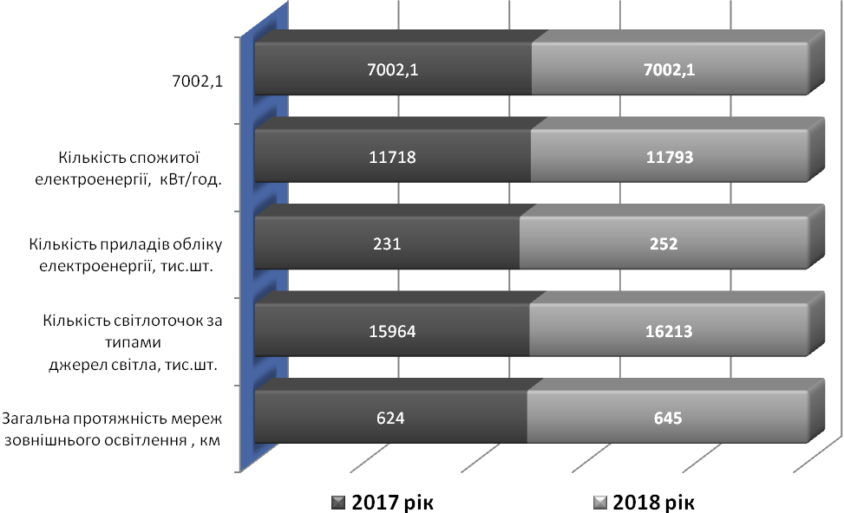
Дорожньо-мостове господарство району
Кількість автомобільних доріг (вулиць) загального користування державної та комунальної власності у районі складає 695 одиниць. Загальна кількість районних автомобільних доріг місцевого значення загального користування що перебувають у сфері управління та на балансі Ужгородської райдержадміністрації складає 29 одиниць. Загальна протяжність доріг складає 135,1 км. Із загальної кількості автодоріг 4 територіально розміщені в межах створеної Баранинської ОТГ.
Рішенням двадцять восьмої сесії сьомого скликання Ужгородської районної ради 16.11.2018 №434 ,,Про районну Програму розвитку місцевих автомобільних доріг загального користування на період 2018-2020 роки” було схвалено Програму. Крім питань ремонту автодоріг Програма передбачає виділення коштів у сумі 2,5 млн. грн. на експлуатаційне утримання доріг у зазначений період. У 2018 році виготовлено проектно-кошторисну документацію та отримано позитивні експертні звіти на проведення капітального ремонту 12 районних автодоріг загального користування місцевого значення. На 7 автодоріг виготовлена документація на проведення ремонтних робіт відповідно до Програми, а саме: використано 500,0 тис. грн. на виготовлення проектно-кошторисної документації та 167,6 тис. грн. на проведення її експертизи.
Визначено виконавців на проведення капітального ремонтну 10 автодоріг та проведено роботи на загальну суму 7956,0 тис. грн. Також, було виготовлено відповідну проектно-кошторисну документацію на проведення поточних середніх ремонтів 11 районних автодоріг загального користування місцевого значення. Визначено виконавців ремонтних робіт та проведено роботи на 7 автодорогах на загальну суму 1974,0 тис. грн.
Заходи із ремонту та експлуатаційного утримання автодоріг на території створеної Бараниської ОТГ відповідно розпорядження голови Закарпатської облдержадміністрації будуть проводитись об’єднаною територіальною громадою.
Всього у 2018 році по Ужгородському району було сплановано виділення коштів на проведення ремонтних робіт автодоріг, у тому числі комунальної власності, на суму 52184,5 тис. грн., а саме:
- субвенція з державного бюджету 9930,0 тис. грн.;
- субвенція з обласного бюджету 1070,0 тис грн.;
- з районного бюджету 17484,9тис. грн.;
- з бюджетів селищної, сільських рад 23699,6 тис. грн.
На кінець 2018 року із коштів що були сплановані на виготовлення проектно-кошторисної документації та виконання робіт по ремонту автодоріг Ужгородського району використано 51451,0 тис. грн., що становить 99%.

динаміка розвитку вулично-дорожньої мережі району
протягом 2017-2018 рр.

км
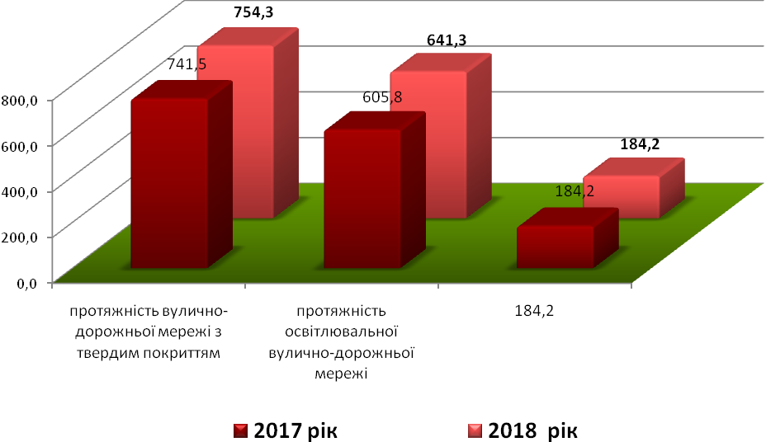

витрати на утримання об’єктів вулично-дорожнього господарства
району протягом 2017-2018 рр.
тис.грн.
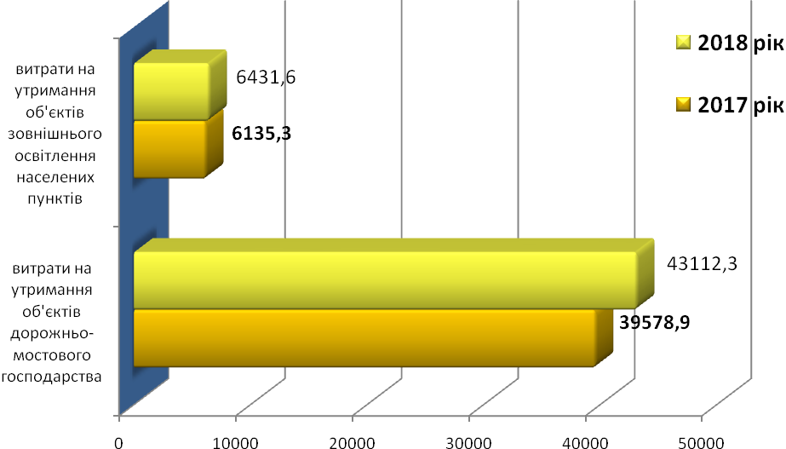
Незважаючи на виконання значних обсягів ремонтних робіт залишаються проблемними питання:
- низький рівень знань посадових осіб сільських рад (сільський голова, головний бухгалтер), щодо порядку використання державних коштів, організації виконання ремонтних робіт та контролю якості;
- відсутність необхідної кількості підрядників для виконання робіт;
- відсутня необхідна кількість техніки та працівників у підрядників, які уклали договори, що не дає їм змоги виконувати вчасно роботи на усіх об’єктах, існує певна черговість виконання робіт;
- недостатня кількість матеріалів для виконання робіт.
Транспорт
Згідно „Нумерації міжміських і приміських автобусних маршрутів, що не виходять за межі області” у межах Ужгородського району зареєстровано 50 звичайних приміських автобусних маршрутів загального користування.
Із них станом на 01.01.2019 року згідно договорів на пасажирські перевезення, укладених райдержадміністрацією із автомобільними перевізниками за результатами відповідних конкурсів, використовуються 33. Кількість автобусів, якими щодоби здійснюються пасажирські перевезення – 75. Із них 22 обладнаних для перевезення пасажирів з обмеженими фізичними можливостями. Резервних автобусів 11.
Загальна пасажиромісткість автобусів складає 3245 пасажирів, із яких 1795 місць для сидіння.
Кількість оборотних рейсів, що виконуються за добу – 332.
Згідно даних таблиць вартості проїзду у 2017 році на приміських автобусних маршрутах Ужгородського району в середньому складала 0,58 грн. за один пасажиро-кілометр без ПДВ.
В межах району також діють 5 приміських автобусних маршрутів регулярних спеціальних перевезень (РСМ), які виконують два автомобільні перевізники. Кількість оборотних рейсів -23.
Основними проблемами перевезення пасажирів на приміськихавтобусних маршрутах загального користування, що не виходять за межі району є:
- застарілий парк автобусів у перевізників та фінансова неспроможність на їх оновлення;
- через зношеність автобусного парку, відсутність необхідної кількості водіїв автобусів та незадовільного стану доріг виникають часті зриви рейсів і, як результат, часті нарікання пасажирів;
- не вирішене питання компенсації перевізникам витрат від перевезення пільгової категорії громадян. Запропонована програма селищному, сільським головам по адресній допомозі громадянам пільгової категорії (відповідно листа Міністерства фінансів України);
- незадовільний стан частини автодоріг у районі;
- у зв’язку із відсутністю пасажирів 5-ть маршрутів стали нерентабельними. Перевізники призупинили перевезення пасажирівна них. Виникла потреба у наданні дотації перевізникам для відновлення пасажирських перевезень.

Житлово-комунальне господарство.
В галузі житлово-комунального господарства основна увага приділялась виконанню заходів щодо забезпечення підготовки та безперебійного функціонування закладів бюджетної сфери на протязі опалювального періоду 2018-2019 років, покращення благоустрою, проведення місячників із санітарної очистки та озеленення територій населених пунктів району, а також виконання заходів, які передбачені районною програмою „Питна вода на 2006-2020 роки”.
У рамках даної Програми протягом 2018 року виготовлено проектно-кошторисну документацію:
- на об’єкт „Будівництво водопостачання та водовідведення с. Соломоново Ужгородського району. Коригування робочого проекту”. Наразі побудовано мережу водопостачання, що охоплює територію села Соломоново, включаючи всі існуючі житлові/нежитлові будівлі і споруди протяжністю 7,8 км;
- на будівництво мереж водопостачання та очисних споруд з водовідведенням побутових та поверхневих стоків з території с. Невицьке. Даний проект знаходиться на експертизі;
- на будівництво систем водопостачання та водовідведення с. Тийглаш та
с. Сюрте. Даний проект знаходиться на експертизі;
- на реконструкцію очисних (каналізаційних) споруд смт. Середнє.
Завершено будівництво:
- розвідувально-експлуатаційної свердловини для водозабезпечення господарсько-питних потреб жителів с. Н. Солотвино (Руськокомарівська сільська рада);
- центральної мережі водопостачання с.Сторожниця;
- центральної мережі водопостачання с. Худльово;
- господарсько-побутової каналізації в с. Минай, район по вул. Шевченка
(IІ черга по вул. Жовтнева).
Завершено реконструкцію:
- водопроводу з підключенням споживачів по вул. Заводській, с. Розівка;
- водопроводу по вул. Патруса Карпатського, с. Минай;
- придбано водонапірну башту Рожневського с. Кам’яниця.
Виконані роботи по об’єкту будівництва „Реконструкція системи водопостачання с. Часлівці, Ужгородського району. Коригування” по укладенню трубопроводів протяжністю 1 300 п.м.: 140 х8,3 – 300 п.м., 110 х6,6 – 1000 п.м.
Влаштовано круглих колодязів зі збірного залізобетону з запірною водопровідною арматурою відповідно технічній документації – 21 шт. і 10 шт. пожежних гідрантів.
У районі функціонує 8 комунальних підприємств і одне приватне підприємство „Сані”. Основним видом їхньої діяльності є проведення робіт по благоустрою та санітарній очистці населених пунктів, виконання робіт з поточного ремонту об’єктів бюджетної та соціальної сфери, а також надання послуг з водопостачання та водовідведення місцевому населенню, виконання об’ємів робіт по підготовці житлово-комунального комплексу до стабільної роботи в умовах осінньо-зимового періоду.
Для фінансового забезпечення виконання заходів із підготовки в зимових умовах 2018-2019 років та безаварійної роботи державних комунальних підприємств (ДКП), створених при сільських радах запропоновано переглянути затверджені тарифи на житлово-комунальні послуги та у разі необхідності привести їх у відповідність до економічно обґрунтованих витрат.
Вживаються відповідні заходи щодо постійного контролю за станом розрахунків споживачів усіх категорій за спожиті енергоносії і житлово-комунальні послуги та підвищення рівня розрахунків.
З метою забезпечення належного функціонування житлового фонду та впровадження нових форм управління, а також надання послуг у житлово-комунальній сфері державною адміністрацією спільно з органами місцевого самоврядування постійно вживаються заходи щодо створення об’єднань співвласників багатоквартирних будинків (ОСББ) в населених пунктах району.
На території району діють 3 об’єднання співвласників багатоквартирних будинків (ОСББ), а саме:
- ОСББ „Журавлиний”, с. Минай, Холмківська сільська рада;
- ОСББ „Дружба”, с. Коритняни, Коритнянська сільська рада;
- ОСББ „Деренівка”, с. Н.Солотвино, Руськокомарівська сільська рада.
Оплата за спожиті енергоносії в усіх бюджетних установах здійснена в повному обсязі. Заборгованість із виплати заробітної плати на підприємствах житлово-комунального господарства відсутня.
Тверді побутові відходи.
Збиранням твердих побутових відходів від населення та суб‘єктів господарської діяльності в районі здійснюють 3 державних комунальних підприємств (ДКП „Комунальне господарство” с. Кам’яниця, ДКП „Комунальне господарство” с. Оноківці, КП „Еко-сервіс” с. Невицьке), ПП „Сані” та ТОВ „АВЕ Ужгород” згідно укладених договорів. Єдиним шляхом видалення відходів у районі є їх розміщення на сміттєзвалищах.
На території району розміщено 3 паспортизовані сміттєзвалища (М. Добронь, В. Добронь, Тисаагтелек).
ТОВ „АВЕ Ужгород” укладені договори на надання послуг із збирання та вивезення твердих побутових відходів з населенням та юридичними особами у наступних сільських радах, а саме: Галоцька, Коритнянська, Паладькомарівецька, Соломонівська, Сюртівська, Тарнівецька, Тийгласька, Холмківська, Часлівецька, Яроцька, Пацканівська, Киблярська, Великогеєвецька, Дубрівська, Худлівська, Сторожницька, Руськокомарівська та Середнянська селищна.
Укладено угоди на надання послуг з вивезення ТПВ: з населенням – 7 554;
з організаціями (в т.ч. бюджетними) - 221.
Роздано 7 143 контейнерів об’ємом 0,12 м³, 222 шт. - об’ємом 0,24 м³ та 192 шт. - об’ємом 1,1 м³.
Щоденно для обслуговування району виїжджають два спецавтомобілі.
Загалом для обслуговування даних населених пунктів ТОВ „АВЕ Ужгород” інвестовано понад 12 млн. грн.
Роздільний спосіб збирання відходів запроваджено у с. Минай та с. Оноківці.
У проекті Схема планування району передбачено декілька ділянок для розміщення сміттєпереробних об’єктів на території району, за межами населених пунктів, а саме:
- Паладь-Комарівська сільська рада, згідно раніше затвердженого містобудівного обґрунтування;
- Ірлявська та Тисаашванська сільські ради. Розроблені детальні плани території, (не затверджені);
- Середнянська селищна рада. Видані містобудівні умови та обмеження на будівництво сміттєпереробного об’єкта (сортувального цеху та полігону твердих побутових відходів). Площа – 10 га; потужність – 4540 т/місяць.

Капітальне будівництво
Відділ капітального будівництва для виконання покладених на нього завдань, шляхом взаємодії, співпрацює із структурними підрозділами райдержадміністрації, районної ради та органами місцевого самоврядування для реалізації програм будівництва, реконструкції та капітального і поточного ремонтів об’єктів комунальної власності району.
Рішенням сесій районної ради передбачено кошти, як субвенція низовим бюджетам на виконання інвестиційних проектів, фінансове забезпечення будівництва, реконструкції, ремонту об’єктів соціальної сфери, вулиць і доріг комунальної власності, автомобільних доріг загального користування. Виділені кошти були спрямовані сільським радам на облаштування інфраструктури району. Відділом капітального будівництва на замовлення органів місцевого самоврядування відповідно до укладених договорів, проводиться технічний нагляд під час будівництва, реконструкції та ремонтів будівель, споруд, об’єктів інженерно-транспортної інфраструктури.
Протягом 2018 року проводились роботи щодо здійснення технічного нагляду на 62 об’єктах будівництва, реконструкції, капітального та поточного ремонтів в сільських радах, а саме: Дубрівської (благоустрій кладовища, мережа вуличного освітлення, реконструкція даху та заміна перекриття сільської ради), Есенської (капітальний ремонт доріг), Кам’яницької (капітальний ремонт доріг, реконструкція водозахисних споруд,), Коритнянської (капітальний ремонт клубу, ремонт водопровідної мережі, вуличне освітлення), Сторожницької (завершення будівництва центральної мережі водопостачання, капітальний ремонт дороги), Оноківської (будівництво зовнішніх мереж водопостачання), Руськокомарівської (будівництво свердловини для водозабезпечення та ремонт доріг с.Глибоке, с.Р.Комарівці), Ратівецької (капітальний ремонт клубу, капітальний ремонт доріг), Худлівської (реконструкція даху адмінбудівлі, будівництво водогону с.Худльово), Холмківської (реконструкція водопроводу с.Розівка, с.Минай, с.Концово, капітальний ремонт доріг, будівництво спортивного майданчика, вуличне освітлення с.Розівка, с.Холмок), Часлівецької (реконструкція водопровідних мереж), Невицької (будівництво спортивного комплексу), Тийгласької (капітальний ремонт будинку культури та дороги Тийглаш-Р.Геєвці-М.Геєвці), Великогеєвецька (капітальний ремонт будівлі сільської ради), Великодобронська (капітальний ремонт будинку культури), Малодобронська ( ремонт дороги Тисаагтелек-М.Добронь), Тисаагтелекська (ремонт дороги), Ірлявська (капітальний ремонт клубу с.Андіївка, с.Ірлява, ремонт доріг) сільських рад, КЗ Ужгородська районна лікарня (заміна вікон, капітальний ремонт та реконструкція лікарні), Ужгородська районна рада (поточний ремонт приміщень адмінбудівлі), Ужгородська районна державна адміністрація ( капітальний ремонт автомобільних доріг (Львів-Самбір-Ужгород)- Оріховиця,(Львів-Самбір-Ужгород) – Гута - Кам’яниця, Холмок-Тарнівці-Ботфалва, ( Київ-Чоп) –Коритняни - Холмок, (Київ-Чоп) – Середнє - Чабанівка, Худльово - В.Солотвино, (Середнє-Лінці-Ракошино) – Пацканьово.
Відділом капітального будівництва приймається участь в роботі комісій щодо передачі об’єктів незавершеного будівництва та виготовленої проектно-кошторисної документації відповідним сільським радам на об’єкти, будівництво яких планується продовжити та розпочати за рахунок залучення інвестиційних коштів місцевим громадам, а також бере участь у розробці проектів програм будівництва.
Протягом року відділом капітального будівництва постійно надавалась методична допомога в оформленні дозвільних документів, що стосуються будівництва, а саме: отримання повідомлень та декларацій на початок будівельних робіт, актів готовності об’єктів до експлуатації, титулів та інше, а також консультації, щодо завдання на проектування при замовлені сільськими радами виготовлення проектно-кошторисної документації.

Містобудування та архітектура
Протягом 2018 року відділ містобудування та архітектури райдержадміністрації продовжував роботу щодо проходження державної експертизи Схеми планування території Ужгородського району.
З метою відведення земельних ділянок, встановлення та зміни їх цільового призначення, уточнення положень генеральних планів населених пунктів, розроблено 53 детальних плана територій для розміщення об’єктів містобудування..
Також, затверджені генеральні плани сіл Худльово, Коритняни, Кінчеш. Завершуються роботи з розроблення генерального плану поєднаного з детальним планом с.Глибоке, Руськокомарівської сільської ради.
Протягом року відділом проведено обстежень об’єктів соціальної інфраструктури. За результатами обстеженя було визначено тридцять об’єктів соціальної інфраструктури, а також будівлі адміністративного призначення, що потребують обстеження технічного стану щодо надійності та безпеки їх експлуатації.
За звітній період відділом видано будівельних паспортів – 266 (295 разом з відмовами); розглянуто 92 звернення про надання містобудівних умов та обмежень; надано містобудівних умов і обмежень забудови земельних ділянок – 62 та 8 - відмов; надано – 1280 висновків до проектів землеустрою для відведення земельних ділянок.
Розглянуто та надано відповіді на 161 звернення громадян з них 142 довідки про відповідність розташування об’єктів будівництва державним будівельним нормам.

Цивільний захист населення
Протягом 2018 року у районі виконувалась Програма щодо запобігання надзвичайних ситуацій техногенного та природного характеру на 2015-2018 роки. З початку 2018 року профінансовані заходи на суму 229959,76 грн., із них 21,5 тис. грн. – надання матеріальної допомоги громадянам, які постраждали внаслідок надзвичайних (аварійних) ситуацій природного та техногенного характеру 183193,94 грн. використано для поповнення матеріально-технічного резерву Ужгородського району, з них: 88942,5 грн. – придбано паливно-мастильні матеріали, 50000,00 – систему оповіщення КЧС-01 та відповідний інвентар.
За рахунок Програми підвищення спроможності та покращення надання послуг підрозділів управління державної служби надзвичайних ситуацій України у Закарпатській області на 2018-2020 роки надана субвенція першому державному пожежно-рятувальному загону УДСНС України у Закарпатській області у сумі 100,00 тис. грн.
З резервного фонду районного бюджету профінансовані заходи щодо відновлення покрівлі над спортивною залою Паладькомарівської ЗОШ І-ІІ ступенів у сумі 153033,00 грн.

Соціальна сфера

Соціальний захист населення
Протягом 2018 року здійснювались заходи щодо нарахування і виплати соціальних допомог, субсидій, пільг та вдосконаленню соціально-трудових відносин з врахуванням змін у законодавчих актах.
Аналіз розміру оплати праці в районі показав, що середня заробітна плата протягом 2017 зростала з 5954,00 грн. (І квартал) до 8366,00 грн. (ІV квартал).
За перший квартал 2018 року середня заробітна плата складала 7867,00 грн., а за січень - вересень 2018 року складає 10 595,00 грн., що становить 129,0 % до середнього рівня. За цим показником Ужгородський район займає перше місце серед адміністративно-територіальних одиниць області.
Гривень
За 2018 року заборгованість з виплати заробітної плати на ДП „Великолазівський” склала з 402,0 тис.грн. (01.01.18).
Протягом 2018 року проведено 4 засідання тимчасової комісії з питань погашення заборгованості із заробітної плати (грошового забезпечення), пенсій, стипендій,та інших соціальних виплат. Заслухано 3 керівників підприємства по питанню заборгованості із виплати заробітної плати, 5 керівників з питання погашення заборгованості по ЄСВ, 4 керівників сільськогосподарських підприємств державної форми власності. У ході вжитих заходів відбулось зменшення заборгованості із виплати заробітної плати на суму 30,0 тис. грн.
На 6 засіданнях робочої групи з питань легалізації виплати заробітної плати та зайнятості населення, забезпечення реалізації рішень, спрямованих на підвищення рівня оплати праці та дотримання норм законодавства в частині мінімальної заробітної плати заслухано керівників 15 підприємств, на яких наймані працівники отримували заробітну плату у розмірі менше встановленого мінімального рівня. Протягом 2018 року проаналізовано 37 суб’єктів господарювання Ужгородського району щодо дотримання середньомісячної заробітної плати згідно поданих звітів за даними Ужгородського об’єднаного управління Пенсійного фонду України Закарпатської області. Причиною недотримання мінімального розміру заробітної плати є робота працівників в умовах неповної зайнятості та помилковість при поданні звітності до управління Пенсійного фонду.
Станом на 01.01.19 в районі нараховуються 559 діючих підприємств, організацій та установ, з них доцільним укладання колективних договорів є на 537 (де є наймані працівники). З наростаючим підсумком колективні договори укладені на 356 підприємствах, установах та організаціях, що складає 66,3 % від доцільного.
Для розв`язання проблем соціального захисту інвалідів, ветеранів війни та праці, громадян похилого віку та інших осіб, які потребують підтримки, в районі здійснюються заходи по соціально-медичному забезпеченню, побутовому обслуговуванню, забезпеченню засобами реабілітації та пересування, наданню матеріальної допомоги та інше.
В Ужгородському районі зареєстровано 3414 інвалідів різних груп. Безкоштовними санаторно – курортними путівками забезпечено 13 чоловік, 22 інваліди пройшли реабілітацію у Виноградівському відділенні обласного центру комплексної реабілітації інвалідів та дітей-інвалідів. 70 інвалідів забезпечені протезами та 38 ортопедичним взуттям.
В районі забезпечується призначення та виплати в повному обсязі державних соціальних допомог. Протягом 2018 року різними видами соціальних допомог скористались 5363 сімей, загальна сума нарахувань становить 127 369,29 тис.грн. Із загальної кількості отримувачів усіх видів соціальних допомог 68,8 % становлять сім`ї з дітьми. За 2018 рік виплачено 83,1 млн.грн. Виплата допомог проводиться щомісячно за поточний місяць.
Тис.грн.
Допомога сім`ям з дітьми у 2017-2018 роках (суми нарахувань)
7276,1
8311,1
3682,6
5385,6
0
2000
4000
6000
8000
10000
12000
14000
16000
18000
січень
грудень
2018
2017
В районі функціонує 6 будинків сімейного типу та 3 прийомні сім`ї де виховуються 40 дітей. Призначено та виплачено допомогу батькам-вихователям та дітям – сиротам на загальну суму 2242,6 тис. грн.
Важливим питанням є призначення житлових субсидій. Протягом 2018 року субсидіями на ЖКП скористались 9072 сім`ї, призначено на загальну суму 54 409,0 тис.грн.
Субсидією на тверде паливо та скраплений газ скористались 476 сімей, призначено на суму 1450,0 тис.грн.
В Єдиному державному реєстрі осіб, які мають право на пільги перебуває на обліку 183 постраждалих внаслідок Чорнобильської катастрофи. Нараховано пільг та компенсацій учасникам ліквідації аварії на ЧАЕС на загальну суму 318,0 тис. грн.
Через управління надаються пільги 15,1 тис. громадянам району на основі чинних законів та інших нормативних актів. Нараховано пільг різного характеру на загальну суму 9414,6 тис. грн.
На даний час в Єдиному державному автоматизованому реєстрі осіб, які мають право на пільги перебувають на обліку 886 багатодітних сімей та 2517 дітей з багатодітних сімей. Протягом 2018 року нараховано пільг багатодітним сім`ям на загальну суму 1434,9 тис. грн.
Станом на 01 січня 2019 року опрацьовано та видано 184 дитячих посвідчень із багатодітної сім’ї.
В банку даних багатодітних сімей району станом 01.01.2019 багатодітні сім`ї, в яких 3377 дітей, із них: 10 дітей - 5 сімей, 9 дітей - 5 сімей, 8 дітей – 3 сім`ї, 7 дітей – 50 сімей, 6 дітей - 25 сімей, 5 дітей - 92 сімей, 4 дитини – 189 сімей, 3 дітей - 514 сімей.
На виконання районної програми «Турбота» на 2018 рік» передбачено кошти місцевого бюджету в сумі 1712500.00 грн. Протягом року використано кошти на суму 1443662,20 грн., а саме: надання разової грошової допомоги громадянам району, яким виповнилося 90 і більше років на суму 37250 грн.; одноразова грошова допомога непрацездатним, малозабезпеченим, багатодітним і неповним сім’ям, ветеранам війни та праці, особам з обмеженими фізичними можливостями, особам з інвалідністю та дітям з інвалідністю, іншим громадянам, які внаслідок недостатнього матеріального забезпечення опинилися у скрутному становищі та потребують соціальної підтримки з боку держави на суму 232500 грн.; одноразова грошова допомога дітям з інвалідністю підгрупи А на суму 180000 грн.; одноразова грошова допомога важкохворим громадянам на лікування, протезування, придбання інплантантів, проведення оперативних втручань на суму 710000 грн.; одноразова грошова допомога учасникам бойових дій, які захищали (захищають) суверенітет та територіальну цілісність України і брали безпосередню участь в антитерористичній операції на суму 14000 грн.; адресна допомога для учасників бойових дій (на території Республіки Афганістан) на суму 124000 грн.; одноразова грошова допомога громадянам, які потерпіли внаслідок Чорнобильської катастрофи до Дня учасника ліквідації наслідків аварії на Чорнобильській АЕС на суму 70000 грн.; одноразова грошова допомога політв’язням, репресованим та реабілітованим та їх вдовам на суму 2500 грн.; одноразова грошова допомога ветеранам та пенсіонерам органів внутрішніх справ на суму 20000 грн.

ОСВІТА
Мережа
Відповідно до освітньо-культурних потреб населення в районі у 2018-2019 навчальному році функціонує мережа, яка містить 34 заклади загальної середньої освіти, у них 6303 учні, у тому числі: ЗЗСО І ступеня – 4, в них 109 учнів; ЗЗСО І-ІІ ступенів – 14, в них 1404 учні; ЗЗСО І-ІІІ ступенів – 15, в них 4675 учнів; НВК І-ІІІ ступенів – 1, у ньому 115 учнів; крім того, два класи, що навчаються за програмою спеціальної школи, у них 16 учнів.
Також на території району функціонують:
- НВК І ступеня, що фінансуються за рахунок бюджетів Середнянської селищної та сільських рад району – 9 установ, у них 139 учнів; приватний заклад – 1 – ліцей у селі Велика Добронь, у ньому 173 учні.
Загальноосвітні школи І ступеня у селах Андріївка та Палло свою діяльність призупинили у зв’язку із відсутністю контингенту учнів.
Навчально-виховний процес у 19 школах здійснюється українською мовою, в 6 – угорською мовою, а у 8 школах – українською та угорською мовами навчання, у Малогеєвецькому НВК І-ІІІ ступенів – угорською мовою.
У галузі дошкільної освіти функціонує 28 дошкільних закладів комунальної форми власності та, крім того, 9 - навчально-виховних комплексів „дошкільний навчальний заклад – загальноосвітня школа І ступеня” у селах Часлівці, Петрівка, Вовкове, Верхнє Солотвино, Нижнє Солотвино, Гайдош, Невицьке, Демечі та Галоч, а також Малогеєвецький навчально-виховний комплекс „дошкільний навчальний заклад – загальноосвітня школа І-ІІІ ступенів”. У названих установах дошкільною освітою охоплено 1821 вихованець, у тому числі 122 дітей охоплено соціально-педагогічним патронатом.

Протягом 2018 року:
- відкрито 1 додаткову групу з денним перебуванням дітей у Тийглаському ДНЗ;
- у Киблярському ДНЗ проведено заміну даху основної та господарських будівель;
- у Коритнянському ДНЗ у межах міжнародних інвестиційних проектів проведено капітальний ремонт 3 групових приміщень (ігрових кімнат, спалень, коридорів, санвузлів) та придбано меблі для ігрових кімнат, ліжечка, індивідуальні шафи для верхнього одягу дітей, за бюджетні кошти – придбано ліжечка, матраци для 1 групи;
- у Середнянському ДНЗ проведено заміну даху;
- у Руськокомарівському ДНЗ – реконструкція частини системи опалення закладу (замінено труби та радіатори опалення у муз залі, вестибулі, у приміщенні харчоблоку), придбано посуд;
- у Гайдоському НВК облаштовано внутрішні вбиральні, встановлено рукомийники, душ;
- у Тийглаському ДНЗ у межах міжнародних інвестиційних проектів проведено капітальний ремонт приміщень закладу, придбано меблі для ігрових кімнат, ліжечка, індивідуальні шафи для верхнього одягу дітей;
- у Тисаашванському ДНЗ у межах міжнародних інвестиційних проектів проведено заміну даху, реконструкцію приміщень, встановлено ламінат у групових приміщеннях, проведено заміну дверей, придбано сучасне обладнання для харчоблоку;
- у Ратівецькому ДНЗ у межах міжнародних інвестиційних проектів проведено капітальний ремонт групових приміщень (замінено двері, встановлено ламінат), ремонт харчоблоку та придбано сучасне технологічне обладнання;
- у Великодобронському ДНЗ у межах міжнародних інвестиційних проектів проведено капітальний ремонт приміщень закладу, придбано ліжечка, індивідуальні шафи для верхнього одягу дітей, сучасне обладнання для харчоблоку;
- у Розівському ДНЗ здійснено ремонт каналізаційної мережі, замінено сантехнічне обладнання в приміщенні однієї групи, встановлено протипожежну сигналізацію;
- у Пацканівському ДНЗ придбано стінку для ігрової кімнати, кухонний посуд, світильники для спальні та ігрової кімнати, м’який інвентар, також придбано гірку та карусель для ігрового майданчика;
- у Великогеєвецькому ДНЗ придбано м’який інвентар, акустичну систему, інформаційні стенди, нові вогнегасники;
- у Малодобронському ДНЗ придбано спортивне обладнання (гірка та спортивний куточок).
мережа дошкільних закладів
у галузі позашкільної освіти збережено ті здобутки, що були започатковані в попередні роки. Таким чином, у районі функціонує 1 позашкільний навчальний заклад: Ужгородський районний центр дитячої творчості.
Чисельність вихованців у 2017 р. – 949, у 2018 р. – 801.
Відсоток охоплення станом на 01.01.2019 – 10 %.
Крім того, позашкільна освіта реалізовується через діяльність:
- гуртків при загальноосвітніх навчальних закладах – всього у 31 школі охоплено 3112 учнів району (38,9%);
- дитячо-юнацької спортивної школи – 1205 вихованців (15%);
- дитячих шкіл мистецтв – всього 4 ДШМ займаються 745 вихованці (9,3%) та, крім того, 1960 вихованців у клубних закладах (24,5%).
Таким чином, різними формами позашкільної освіти в районі охоплено 7823 дітей, загальний відсоток складає 97,7%.
охоплення дітей позашкільною освітою
Відповідно до постанови Кабінету Міністрів України від 4 квітня 2018 року №237 „Деякі питання надання субвенції з державного бюджету місцевим бюджетам на забезпечення якісної сучасної та доступної загальної середньої освіти „Нова українська школа”, відділу освіти, молоді та спорту райдержадміністрації із державного бюджету було виділено субвенцію загальним обсягом 2 357 400 грн., у тому числі, на: придбання дидактичних матеріалів – 958 600 грн.; оплату видатків на відрядження вчителів, асистентів вчителів та підвищення кваліфікації заступників керівників установ освіти – 99 900 грн.; закупівлю сучасних меблів – 723 300,00 грн., придбання комп’ютерного обладнання та мультимедійних комплексів – 575 600 грн.
Використано: на придбання комп’ютерного обладнання та мультимедійних комплексів – 575 600 грн.; на закупівлю сучасних меблів – 723 300,00 грн.; на придбання дидактичних матеріалів для учнів початкових класів „Нової української школи” – 958 215,00 грн., (100% від укладеного договору); на оплату видатків на відрядження вчителів, асистентів вчителів та підвищення кваліфікації заступників керівників установ освіти освоєно 25 020 грн.
Крім того, відділу освіти, молоді та спорту райдержадміністрації за рахунок місцевого (районного) бюджету було додатково виділено 236 000 грн. на закупівлю сучасних меблів, комп’ютерного обладнання та мультимедійних комплексів для початкових класів „Нової української школи”.
Додатково було придбано 1 телевізор для облаштування актової зали у Пацканівській ЗОШ.
Також було додатково придбано комплекти шкільних парт та стільців для Великодобронської та Лінцівської шкіл (всього 176 посадкових місць) на загальну суму 176 399,52 грн.
За кошти обласного бюджету придбано кабінет фізики для Середнянської ЗОШ І-ІІІ ступенів – 769 261 грн., кабінети української мови для Великодобронської, Есенської, Концівської, Малодобронської, Сюртівської, Шишлівської шкіл та Малогеєвецького НВК на загальну суму 1 101 166,49 грн., обладнання для облаштування робочого місця вчителя – 33 комплекти на суму 439 200 грн., шкільні дошки (52 одиниці) – 129 424,41 грн., комплекти „Лего” – 39 026,82 грн., комплекти дидактичного матеріалу для вчителів 1-го класу – 103 683 грн.
Вжито заходів щодо зміцнення матеріально-технічної бази закладів загальної середньої освіти району:
- Лінцівська ЗОШ – виготовлено ПКД „Реконструкція спортивного майданчика ЗОШ І-ІІІ ступенів з облаштуванням майданчика із штучним покриттям в с. Лінці №245, Ужгородського району” на суму 32 600 грн.; підключення школи до системи центрального водопостачання, облаштування футбольного поля – 60 тис. грн.;
- Коритнянська ЗОШ – облаштовано приміщення для занять з дітьми з особливими освітніми потребами – 3 614,94 грн.;
- Сторожницька ЗОШ І-ІІІ ступенів – підключено до центрального (комунального) водогону;
- встановлено кахельну плитку у коридорах та фойє Сюртівської ЗОШ І-ІІІ ступенів – 63 тис. грн.;
- облаштовано приміщення інклюзивно-ресурсного центру – 51 880,00 грн.;
- облаштовано центри інклюзії у Коритнянській, Великодобронській, Середнянській та Оноківській (куточок) ЗОШ;
- виготовлено проектно-кошторисну документацію „Реконструкція спортивної зали Анталівської ЗОШ І-ІІІ ст.”, вартістю 174 158,45 грн. та здійснено її державну експертизу – 12 513,60 грн.;
- Шишлівська ЗОШ – поточний ремонт актової зали – 200 000 грн.
Проведено вогнетривку обробку дерев’яних конструкцій в Оноківській, Кам'яницькій, Коритнянській, Есенській ЗОШ І-ІІІ ступенів, Соломонівській, Великогеєвській ЗОШ І-ІІ ступенів, Минайській ЗОШ І ступеня, Малогеєвецького НВК – 199 957,15 грн., проведено поточний ремонт газового обладнання – 73 138,00 грн.
Придбано матеріалів для ремонту та госптовари – 233 621,15 грн.
Також протягом 2018 року виконано такі роботи:
- заміна несучих конструкцій та покриття даху будівлі Холмківської ЗОШ – кошти благодійників з Угорщини та кошти місцевого бюджету;
- заміна даху, заміна системи теплопостачання, ремонт внутрішніх вбиралень та їх добудова на 3-му поверсі будівлі, навчальних приміщень, харчоблоку, майстерні, спортивної та актової зал, коридорів та фойє, замінено систему електроживлення та вентиляції, покриття підлоги у всіх класних приміщеннях, а також у спортивній та актовій залах, гідроізоляція підвальних приміщень основного корпусу Великодобронської ЗОШ за кошти благодійників з Угорщини;
- капітальний ремонт будівлі колишнього будинку культури у с. Малі Геївці, яке передбачається використати, у тому числі, й для потреб місцевого НВК І-ІІІ ступенів (планується розташувати у названій будівлі дошкільне відділення НВК, використати актову та спортивну зали) – кошти благодійників з Угорщини – роботи тривають;
- завершено будівництво навчального корпусу Соловківської ЗОШ І-ІІ ступенів – кошти благодійників з Нідерландів – наразі завершено роботи з облаштування системи опалення будівлі та котельні (700 тис. грн. – кошти районного бюджету та 700 тис. грн. – кошторис відділу освіти).
На виконання рішення десятої сесії сьомого скликання Ужгородської районної ради 01.12.2017 року №330 відділом освіти, молоді та спорту райдержадміністрації протягом звітного періоду вживалися наступні заходи.
У 2018 році у межах Програми „Шкільне харчування” на 2018 рік організовано харчування для учнів 1-4 класів, які не належать до пільгової категорії, учнів 5-11 класів із числа малозабезпечених, дітей учасників АТО та дітей із сімей, що опинилися у складних життєвих обставинах.
Крім того, за кошти освітньої субвенції забезпечено харчування для дітей-сиріт і дітей, позбавлених батьківського піклування, дітей з особливими освітніми потребами, що навчаються у спеціальних та інклюзивних класах, та учнів 1-4 класів, що отримують допомогу відповідно до вимог Закону України „Про державну соціальну допомогу малозабезпеченим сім’ям”.
Таким чином, в усіх закладах загальної середньої освіти району забезпечено гарячим харчуванням 3236 дітей пільгових категорій. Відповідно до рішень двадцять шостої та двадцять сьомої (позачергової) сесії сьомого скликання Ужгородської районної ради вiд 07.09.2018 року № 429 „Про внесення змін до рішення районної ради від 01.12.2017 р. №330 «Про районну Програму «Шкільне харчування» на 2018 рік»” та вiд 12.10.2018 року № 433 „Про внесення змін до рішення районної ради від 22 грудня 2017 р. № 355 „Про районний бюджет на 2018 рік” (зі змінами від 07.03.2018 р., 27.04.2018 р., 12.07.201 р., 07.09.2018 р.)” видатки по програмі „Шкільне харчування” на 2018 рік за рахунок коштів районного бюджету було збільшено, відповідно, на 630 000 грн. та 200 000 грн. Таким чином, касові видатки на придбання продуктів харчування за 2018 рік склали загалом 3 492 090, 62 грн., у тому числі, 77 029,96 грн. – дотація з державного бюджету, 3 415 060,66 грн. – кошти, використані у межах програми „Шкільне харчування” на 2018 рік. Це сприяло виконанню натуральних норм харчування дітей, дало змогу якісно покращити приготування обідів для школярів, підвищити їх вартість.
Для забезпечення харчування на базі загальноосвітніх шкіл району функціонує 26 харчоблоків, до приготування їжі долучено 68 фахових спеціалістів. До закладів, у яких харчоблоки відсутні, організовано підвіз готових обідів. У окремих випадках – діти підвозяться на обіди в інші навчальні заклади.
У районі функціонує програма „Шкільний автобус”, розрахована на 2016-2020 роки. Завдяки їй протягом 2018 року забезпечено щоденне підвезення 1201 дитини та 126 педагогічних працівників до 27 навчальних закладів на території району та загальноосвітніх шкіл №1 та №2 м. Чопа (для дітей із с. Соломоново, які не можуть здобувати загальну середню освіту за місцем проживання). Для цього використовується власний транспорт, що перебуває на балансі навчальних закладів (всього 11 шкільних автобусів).
Навчально-виховна діяльність
Педагоги району – активні учасники фахових конкурсів, обласного та всеукраїнського рівнів. Щороку вчителі району є учасниками міжнародних конференцій, форумів, ярмарок, присвячених інноватиці в освіті.
У 2017-2018 навчальному році в районі проведено два етапи Всеукраїнських олімпіад із 19 базових дисциплін. 65 учнів взяли участь у ІІІ обласному етапі, призерами якого стали 12 учнів. З них 3 отримали дипломи І ступеня, 1 – ІІ ступеня і 8 –ІІІ ступеня.
Троє учнів району захищали честь області на ІV етапі Всеукраїнських олімпіад з угорської мови, біології та інформаційних технологій. Учениця 10 класу Великодобронської ЗОШ стала переможницею ІV етапу Всеукраїнської учнівської олімпіади з угорської мови та одержала стипендію Президента України та Кабінету Міністрів України.
Щороку школярі району беруть активну участь у Міжнародних конкурсах: з української мови імені Петра Яцика та мовно-літературному конкурсі учнівської молоді імені Т.Г.Шевченка. ІІ місце на обласному етапі ХVІІІ Міжнародного конкурсу імені Петра Яцика посіла учениця 8 класу Середнянської ЗОШ І-ІІІ ступенів Годованець Ольга, ІІІ місце – учениця 5 класу Чертезької ЗОШ І-ІІ ступенів Химинець Валерія. Годованець Ольга взяла участь у проекті філіалу Злученого Українського Американського Допомогового Комітету в Україні ,,Їду з дитинства до Тараса” для учнів-переможців олімпіад та конкурсів.
Одним з важливих напрямків роботи є залучення учнів під керівництвом учителів до науково-дослідницької діяльності в МАН. Так, у 2017-2018 навчальному році 5 учнів закладів освіти району представляли та захищали свої роботи на обласному етапі МАН.
Фізична культура і спорт
В Ужгородському районі функціонує 136 споруд, із яких 108 –площині споруди ( 7 – спортивні майданчики із тренажерним обладнанням, 2 – тенісні корти, 33 – футбольні поля, 66 – інші спортивні майданчики, 13 –із синтетичним покриттям), стадіони з трибунами – 3, спортивні зали – 12, плавальні басейни – 1, стрілецькі тири – 4 та 8 інших споруд. Загальне зменшення спортивних споруд у районі відбулося за рахунок передачі їх до Баранинської ОТГ.
У 10 закладах загальної середньої освіти району функціонують спортивні зали, одна – у районній ДЮСШ та дві зали – в Часлівецькій та Чертезькій школах-інтернатах. У 5 навчальних закладах району встановлено майданчики зі штучним покриттям, один з яких (волейбольний), було відкрито у вересні 2018 року в Лінцівській ЗОШ І-ІІІ ступенів.
Протягом 2018 року організовано та проведено спортивно-масові заходи: на базі Лінцівської ЗОШ І-ІІІ ступенів відбувся І (районний) етап дитячо-юнацької військово-патріотичної гри „Сокіл” („Джура”). Де І-ше місце здобув
Рій Киблярівської ЗОШ І-ІІ ступенів, друге місце розділили Рої Лінцівської ЗОШ І-ІІІ ступенів та Пацканівської ЗОШ І-ІІ ступенів.
Районною ДЮСШ за минулий навчальний рік підготовлено два кандидати в майстри спорту з художньої гімнастики. Вихованець районної ДЮСШ Лев Смагін став чемпіоном Європи з дзюдо серед кадетів.
Збірна команда району з футболу 2003-2004 року народження посіла четверте місце у чемпіонаті ДЮФЛ України. Команда Киблярівської ЗОШ І-ІІ ступенів посіла ІІ місце в ІІІ (обласному) етапі спортивно-масового заходу ,,Олімпійське лелеченя”.
Учень районної ДЮСШ Куклишин Іван посів ІІІ місце у чемпіонаті України з важкої атлетики, а учениця районної ДЮСШ Ян Ангеліна стала призером чемпіонату України з велотреку.
Учні Оноківської ЗОШ І-ІІІ ступенів 2004 року народження і молодші посіли ІІ місце у фіналі Всеукраїнського етапу волейбольної шкільної ліги, а учні вищевказного закладу з 2001 року народження і молодші посіли ІІ місце у фіналі Всеукраїнського етапу волейбольної шкільної ліги.
Також в школах функціонує відділення з плавання, яке дає змогу учням району навчатись плаванню, зміцнювати своє здоров’я та досягати успіхів в обраному виді спорту. Заняття проходять на базі спорткомплексу „Зінедін” у с. Баранинці.
Оздоровлення дітей
Протягом оздоровчої кампанії минулого року діяли 24 табори з денним перебуванням, що функціонували при загальноосвітніх навчальних закладах району. Всього у названих таборах відпочинком охоплено 1493 дітей із числа учнів шкіл району, що підлягають оздоровленню (28% від загального числа дітей шкільного віку), у тому числі: дітей-сиріт та дітей, позбавлених батьківського піклування – 43; дітей-інвалідів – 11; діти, які постраждали внаслідок Чорнобильської катастрофи – 4; діти, які постраждали внаслідок стихійного лиха, техногенних аварій, катастроф – 1; дітей з багатодітних сімей – 399; діти з малозабезпечених сімей; дітей, батьки яких загинули від нещасних випадків на виробництві або під час виконання службових обов’язків – 20; діти осіб, визнаних учасниками бойових дій відповідно до пункту 19 частини першої статті 6 Закону України „Про статус ветеранів війни, гарантії їх соціального захисту” – 27; діти, які проживають у населених пунктах, розташованих на лінії зіткнення – 1; рідних дітей батьків-вихователів або прийомних батьків, які проживають в одному дитячому будинку сімейного типу або в одній прийомній сім’ї (ДБСТ) – 2; талановиті та обдаровані діти – переможців міжнародних, всеукраїнських, обласних, міських, районних олімпіад, конкурсів, фестивалів, змагань, спартакіад, відмінників навчання, лідерів дитячих громадських організацій – 531; діти – учасників дитячих творчих колективів та спортивних команд – 170; діти працівників агропромислового комплексу та соціальної сфери села – 284.
У таборах з денним перебуванням було організовано дворазове харчування, вартість харчування однієї дитини на день складала 16,0 гривень. Оздоровлення дітей проводилось за рахунок: державного, обласного, місцевого бюджетів, а також за рахунок коштів спонсорів, благодійних фондів та релігійних громад, батьків.
Крім того, за кошти обласного бюджету протягом 2018 року 36 учнів відпочивали на базі Воловецької філії Закарпатського обласного еколого – натуралістичного центру учнівської молоді ,,Арніка”.
Протягом роботи таборів з денним перебуванням на базі 21 табору функціонували літні мовні табори, у яких 520 учнів поглиблювали знання з англійської, німецької, угорської та словацької мов, а також української мови в угорськомовних навчальних закладах, а саме: 16 груп англійської мови, 10 груп німецької мови, 3 групи угорської мови, 2 групи словацької мови та 5 груп української мови.
З метою забезпечення повноцінного відпочинку дітей було проведено культурно–масові заходи та туристично–краєзнавчі екскурсії, забезпечено необхідний медичний супровід оздоровлення та харчування дітей силами штатних працівників медичних закладів за місцем дислокації таборів. Протягом відпочинкової компанії 2018 року фактів харчових отруєнь, нещасних випадків, тощо не фіксувалось. Було проведено районний огляд–конкурс на кращу організацію виховної роботи та роботу мовних таборів в таборах відпочинку при загальноосвітніх навчальних закладах.
Крім того, понад 800 дітей були оздоровлені у релігійних, тематичних та спортивних таборах як на території району, так і за межами нашої держави.

динаміка оздоровлення дітей в Ужгородському районі.

Культура
Реалізацію державної політики в сфері культури в районі здійснюють 85 об’єктів культури а саме: 41 клубних закладів, в тому числі: 1 районний будинок культури; 16 сільських будинків культури та 23 сільських клубів; 1 креативно-мистецький комплекс „Вілет” с.Кам’яниця; централізована районна бібліотечна система, до складу якої входять 1 ЦРБ та 33 бібліотек – філіалів; 4 дитячі школи мистецтв: Середнянська, Тарнівецька, Коритнянська, Малодобронська; 21 самодіяльних колективів, з них 3-м присвоєно звання „народний” та 2 „зразкових”; 6 музеїв на громадських засадах, з них 2 етнографічних музеїв носять звання „народний” в с.В.Добронь та с. Пацканьово. 5 клубних закладів та 1 музей в с.В.Лази відійшло в повноваження Баранинської сільської ради.
У районі діють 314 клубних формувань, з них для дітей і підлітків – 173: колективів художньої самодіяльності – 255, де задіяно 2596 учасники, з них для дітей і підлітків – 130, в яких учасників 1480 чол.; любительських об’єднань та клубів за інтересами – 89, в яких 1153 учасників.
Протягом звітного періоду в районі проведено: 10 – районних фестивалів, свят, оглядів-конкурсів, концертів на тему: „Вертеп – 200…” ; „Кришталевий черевичок” присвячений Міжнародному дню захисту дітей; „Угорські візерунки”; „Словенска веселіца”; „Серце на долонях людям подаруй” та інші.
Також проведено районний конкурс українського художнього слова присвячений Всесвітньому дню поезії „Поетичне слово”.
Художні колективи району прийняли участь у 4 обласних фестивалях та конкурсах, основні з них це: українського художнього слова ім. Івана Ірлявського „Моя весна”; словацької народної пісні „Золотий соловейко”; угорського народного мистецтва „Угорські візерунки”; словацького народного мистецтва „Словенска веселіца”.
У вересні 2018 року проведено другий районний фестиваль „Аpple fest” (яблучний фестиваль). Також протягом року проведено фестиваль „Доброньська папріка” с. В.Добронь та фестиваль „М’яса і пива” с. Кінчеш.
У жовтні відбувся районний творчий концерт-звіт колективів самодіяльного мистецтва „Мати світла і любові – Пресвята Покрова” до Дня захисника України.
З метою збереження етнічної національної культури, популяризації культурної спадщини, затверджені та діють районні програми, а саме: розвитку культури та мистецтв на період 2016-2020 роки; забезпечення розвитку освіти, культури, традицій національних меншин району на 2016-2020 роки; „Ромське населення Закарпаття” на 2016-2020 роки.
Працівники кубних закладів разом з сільськими головами, релігійними конфесіями, національними товариствами (обласна культурно-освітня організація „Матіца Словенська”, демократична спілка угорців) відроджують і продовжують втілювати в життя традиції національних меншин, організовують і проводять культурно-мистецькі заходи: свята, фестивалі, концерти, виставки декоративно-прикладного та образотворчого мистецтва.
Художні колективи району постійно підтримують дружні зв’язки з колективами Угорщини, Словаччини, Румунії, Сербії, які щороку обмінюються творчими концертами. Це колективи будинку культури сіл Саловка та Тийглаш, які виїжджають з концертами в Угорщину, Сербію; народний ансамбль народного танцю “Ритм” с.Есень – Угорщина, Словаччина, Румунія, Сербія; народний вокально-хореографічний ансамбль „Словенка” ДШМ смт.Середнє та зразковий аматорський хореографічний колектив „Наша Файта” с.Сторожниця – Словаччина, Угорщина, Румунія, Нігерія (Африка).
Основним завданням початкової спеціалізованої мистецької освіти є цілеспрямоване навчання дітей різним видам мистецтва, розвиток творчих здібностей, сприяння професійному самовизначенню дітей та молоді.
Станом на 01 січня 2019 року в музичних школах району навчається 744 учнів, з них: 177-пільговики, що навчаються безкоштовно (це діти з багатодітних, малозабезпечених родин, діти – сироти, діти інваліди), 49 – учні платять за навчання 50 відсотків, 518 - 100 відсотків.
Численні дитячі мистецькі конкурси, фестивалі та інші культурно-мистецькі заходи, які відбуваються за участю учнів музичних шкіл, сприяють популяризації мистецтва, його світових та вітчизняних традицій в українському суспільстві. Юні музиканти показують свою майстерність, вміння володіти інструментом.
Протягом звітнього періоду у мережі району нараховується 38 публічних бібліотек. Протягом 2018 року працювали 34 бібліотеки (7 бібілотек-філій відійшло в повноваження Баранинської сільської ради): 1 Центральна районна бібліотека, 33 бібліотек-філій та два пункти видачі – в селах Андріївка та Кам’яниця. 17 бібліотек обслуговують національні меншини: угорців - 13 філій, словаків - 4.
Протягом року бібліотеки залучили до своїх закладів 20896 читачів, що складає 41 % від загальної кількості населення. Кількість читачів дитячого віку складає 4694 чол., це 22,5% від загального числа користувачів, юнацького віку - 3645 чол.–17,4%. Кількість книговидач склала 293644 примірників документів з різних галузей знань. За 2018 рік отримано 3136 книг, з них - 1207 дитячих.
У 2018 році отримали 384 примірників документів завдяки Програмі „MARAI-7” та взяли участь в Програмі „MARAI-8”.
Відділом культури райдержадміністрації використано коштів на загальну суму – 18 688 324,24 грн. з них: заробітна плата працівникам культури – 16 729682,64 грн.; оплата комунальних послуг – 598926,25грн.; інвентар та обладнання – 525846,56 грн. з них - сценічні костюми – 178 690,00 грн. („Дружба” 156 150,00 грн, „Джерело” 22 540,00 грн.), сценічне взуття – 20 300,00 грн. („Ужанка”); оплата інших послуг (енергоносії, природній газ, дрова паливні) 783868,79 грн., з них відремонтовано дах Малодобронської дитячої школи мистецтв – 147 070,00 грн.
Також у 2018 році проводились заходи, на які були спрямовані кошти згідно затвердженої „Програми розвитку культури й мистецтва в районі на період 2016-2020 рр” на загальну суму 720 908,48грн. На „Програму забезпечення розвитку освіти, культури, традицій національних меншин району на 2016-2020 роки” використано 69 974,00 грн.
За рахунок інших надходжень спеціального фонду надійшло та використано 160 000,00 грн. (купівля акустичних колонок на суму 90 600,00 грн, купівля системного блоку на суму 9 400,00 грн., цифрові радіо мікрофонні комплекти з інструментальними мікрофонами та пульт мікшерний – 60 000,00 грн).
За рахунок власних надходжень по батьківській платі надійшло коштів 340 100,00 грн., використано – 252 744,78 грн. з них: заробітна плата– 186422,78 грн.; придбання предметів, обладнання, інвентарю – 20 500,00 грн.; оплата послуг – 31 454,00 грн. (ремонт газового котла Середнянської ДШМ, виконання налагоджуваних робіт газових лічильників та котлів, перевірка димових та вентиляційних каналах); придбання обладнання і предметів довгострокового користування – 14 368,00 грн. (акустична колонка).
Основні завдання на 2019 рік:
- поновлення сценічних костюмів самодіяльним колективам району;
- реконструкція будівлі культурно-молодіжного центру (клуб, бібліотека, дитяча школа мистецтв) у с.М.Добронь;
- модернізація системи опалення у закладах культури;
- проведення капітальних та поточних ремонтів в установах культури та дитячих школах мистецтв.

Медичне забезпечення
В Ужгородському районі станом на грудень 2018 року функціонують такі лікувально-профілактичні заклади:
Комунальне некомерційне підприємство „Ужгородський районний Центр первинної медико-санітарної допомоги Ужгородської районної ради” із загальною потужністю 958 відвідувань за зміну, до складу якого входять 25 амбулаторії загальної практики - сімейної медицини (АЗПСМ) та 23 фельдшерсько-акушерські пункти (ФАПи).
Комунальний заклад „Ужгородська районна лікарня”, на 233 стаціонарних ліжок та поліклінічне відділення на 450 відвідувань за зміну, яка має у своїй структурі:
- Середнянську філію КЗ „Ужгородська районна лікарня” на 40 стаціонарних (25 терапевтичних та 15 педіатричних) ліжок із забезпеченням виїзних прийомів спеціалістів на 60 відвідувань за зміну;
- Чопську філію поліклініки КЗ „Ужгородська районна лікарня” із забезпеченням виїзних прийомів спеціалістів на 60 відвідувань за зміну.
3 амбулаторії ЗПСМ та 6 ФАПів передані з 1 квітня Баранинській ОТГ, 2 ФАПи в с. Андріївка та с. М.Селменці оптимізовано. Жителі сіл дістають медичну допомогу в ФАПі с. Кибляри, амбулаторії смт. Середнє та амбулаторії с. П.Камарівці. У І кварталі звітнього року первинна медична допомога населенню Баранинської сільської ради надавалась згідно договору між Ужгородською районною радою, Ужгородською районною державною адміністрацією та Баранинською сільською радою, субвенція складала у сумі 623 600,00 грн. для надання послуг з первинної медичної допомоги населенню Баранинської сільської об’єднаної територіальної громади.
Демографічна ситуація в Ужгородському районі за звітній період має таку характеристику:
Загальна кількість населення становить 71654 осіб.
Кількість населення, яке обслуговувалось у 2018 році закладами охорони здоров’я вторинного рівня без населення Баранинської ОТГ- 64096 осіб, сільське населення – 59887(93,4%). Із загальної кількості населення доросле населення складає – 49583 (77,3%), дітей та підлітків – 14526 (22,6%), працездатне населення – 35280 (55,0%).
Демографічні показники:
 | абсол. число |  |  | показник на 1000 нас.
 | 2017р. | 2018р. | 2018 без ОТГ | 2017р. | 2018р. | 2018 без ОТГ
Народилося | 920 | 820 | 774 | 12,9 %₀ | 11,4%₀ | 12,1%о
Померло | 951 | 908 | 883 | 13,3%₀ | 12,6%₀ | 13.7%о
Природній приріст | - 31 | -88 | 109 | - 0,4 | - 1,2 | -1,67
Показник народжуваності за 2018 рік складає 11,4% (народилось 820 дітей). Без населення Баранинської ОТГ, відповідно 12,1% (народилось 774 дітей). За 2017 рік цей показник складав -12,9 %.(народилось 920 дітей).
Показник загальної смертності за 2018 рік складає 12,6% (померло 908 осіб, 833 осіб – без населення Баранинської ОТГ). За 2017 рік показник складав 13,3% (померло 951осіб).
Відповідно природний приріст складає у 2018 році -1,2. У 2017 році показник складав -0,4. У 2016 році показник складав +0,8, у 2015 році -+1,61, у 2014 році +3,08.
Природний приріст населення
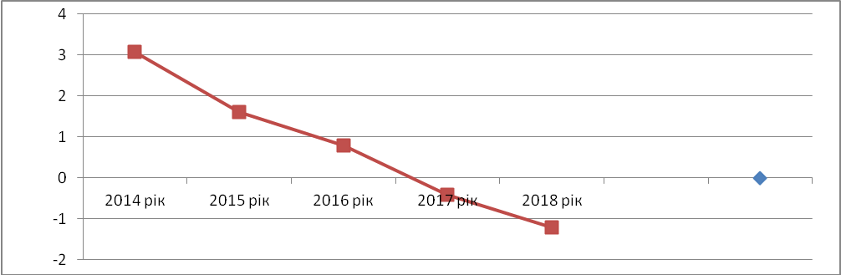 Смертність осіб працездатного віку складає за 2018 рік -180 осіб, за 2017 рік -196 осіб, за 2016 рік смертність складала - 194 осіб .

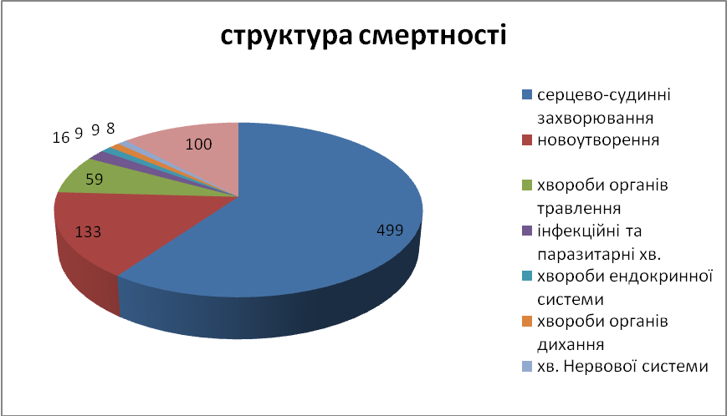

Провідне місце в структурі загальної смертності серед дорослого населення займає смертність від захворювань:
-на першому місці – серцево-судинна система – 499 осіб,
-на другому місці – смерть від новоутворень – 133 особи,
-на третьому місці – смерть від захворювань органів травлення – 59 осіб,
В закладах охорони здоров’я первинного рівня надання медичної допомоги розгорнуто 94 ліжок денного стаціонару, що складає -14,6/тис. населення. Проліковано 3273 (показник 517,2/тис.населення), відповідно у 2017 році проліковано на 105-ти ліжках -4093 пацієнта, (показник -574,1). Кількість ліжок зменшена після відокремлення населення Баранинської ОТГ.
За 2018 рік зменшилась кількість відвідувань пацієнтами поліклінічного відділення КЗ „Ужгородська районна лікарня” (в тому числі до поліклінічних кабінетів Середнянської та Чопської філії, стоматкабінетів району) з 362942 у 2017 році до 292 234 .
В КЗ „Ужгородська районна лікарня” дещо зменшилась кількість пролікованих за 2018 рік: 5769 жителів Ужгородського району, 59 жителя м.Чоп, 374 жителя м. Ужгород та 334 жителів інших районів області та регіонів України, відповідно за 2017 рік- 5757 жителів Ужгородського району, 72 жителя м.Чоп , 434 жителя м. Ужгород та 503 жителів інших районів області та регіонів України.
Забезпеченість населення стаціонарними ліжками становить 31,6 на 10 тис. населення.
У зв’язку із складною епідемічною ситуацією по кору в Ужгородському районі в І кварталі 2018 року, 40 ліжок Середнянської філії було перепрофільовано на відділення для лікування хворих на кір.
Згідно укладеного договору між Ужгородською районною радою, Ужгородською районною державною адміністрацією та Баранинською сільською радою від 02 січня 2018 року “Про передачу коштів субвенції ”, Баранинська сільська об’єднана територіальна громада передала кошти субвенції на здійснення видатків місцевого бюджету у 2018 році, для надання послуг вторинної медичної допомоги населенню Баранинської сільської об’єднаної територіальної громади, Ужгородській районній раді в сумі 4 474 200,00 грн.
За 2018 рік зменшилась кількість пролікованих хворих в стаціонарних відділеннях районної лікарні - 6477, якими проведено 61627 ліжко-днів, при плані -73 602 дня.
Летальність у стаціонарі зменшилась і складає 1,88%. За 2018 рік померло у стаціонарі 120 пацієнтів, відповідно за 2017 рік померло 136 хворих, показник летальності в стаціонарі складав -2,4%. Материнської смертності у минулому році не було.
Підвищився показник загальної захворюваності та поширеності захворювань серед дорослого та дитячого населення.
У 2018 році збільшився показник хворобливості на активну форму туберкульозу, який складає -128,4 на 100 тис. населення (92 хворих), відповідно у 2017 році -126,2 на 100 тис. населення, (90 хворих).
Показник своєчасності проведення первинного вакцинального комплексу дітям до 1 року покращився і за 2018 рік склав 51,2%. За 2017 рік цей показник - 25,7%.

Ресурсне забезпечення:
Загальний обсяг запланованих видатків по загальному і спеціальному фондах на 2018 рік становить 105 545,5 тис. грн. з яких:
- 76 556,6 тис. грн. – видатки загального фонду;
- 28 988,90 тис.грн. – видатки спеціального фонду.
У 2017 році цей показник становив 88 489,4 тис. грн., в тому числі:
- 73 773,5 тис. грн. по загальному фонду;
- 14 715, 90 тис. грн. по спеціальному фонду.
На утримання Ужгородського районного центру ПМСД у 2018 році по загальному фонду передбачені кошти у сумі 18999,2 тис грн., що становить 23,23 % від загального обсягу видатків. З 01.10.2018 р. КНП „Ужгородський районний Центр первинної медико-санітарної допомоги Ужгородської районної ради” фінансується з Національної Служби здоров’я України.
На утримання комунального закладу „Ужгородська районна лікарня” у 2018 році по загальному фонду передбачені кошти у сумі 54 117,70 тис.грн., що становить 73,43% від загального обсягу видатків. Таким чином, в комунальному закладі „Ужгородська районна лікарня” на 2018 рік заплановано на 24,7 % або на 21 914,5 тис.грн. більше ніж у 2017році.
На програми в галузі охорони здоров’я передбачено – 3 439,70 тис.грн., або 4,66 %.
На державну програму „Доступні ліки”, передбачено 1 677 .7 тис грн. Дана програма - це субвенція з державного бюджету місцевим бюджетам на відшкодування вартості лікарських засобів хворим на серцево-судинні захворювання, бронхіальну астму та цукровий діабет 2 типу. По програмі „Доступні ліки” відшкодовано вартість медикаментів на суму 1 677,7 тис грн.
За 12 місяців 2018 року із запланованих по загальному фонду коштів, використано 76 511,6 тис. грн. при плані на цей період – 76 556,6 тис. грн. або 99,99%.
Найбільшу питому вагу у загальному обсязі видатків по загальному фонду становлять видатки на оплату заробітної плати разом з нарахуваннями 52 446,40 тис. грн. (71,1% від загального обсягу видатків), фактично виконано – 52 428,5 тис. грн., або 99,99 %.
На придбання медикаментів та перев’язувальних матеріалів для потреб медичних установ на 2018 рік по загальному фонду передбачено кошти в сумі 6 687,6 тис. грн. За звітній період із запланованих коштів освоєно 6 600,8 тис. грн. або 98,7 % плану.
Необхідно відмітити, що середня вартість одного ліжко-дня по медикаментозному забезпеченню пацієнтів становить 78,26 грн.
Середня вартість одного ліжко-дня по харчуванню за даний період в комунальному закладі „Ужгородська районна лікарня” становила 34,64 грн.
На придбання продуктів харчування передбачено 2100,00 тис. грн. Касові видатки на придбання продуктів харчування за період склали 1 961,50 тис. грн. або 93,40 % від запланованих асигнувань.
На оплату послуг були передбачені кошти по загальному фонду в сумі 316,9 тис.грн. Використано коштів за звітній період 316,9 тис.грн. Значну частину в загальному обсязі видатків по загальному фонду становлять видатки на оплату комунальних послуг та енергоносіїв. У 2018 році їхня частка становить 7,57%, або 5 871,5 тис. грн. Із запланованих кошторисних призначень за звітній період медичними закладами району освоєно 4 807,4 тис. грн. або 81,8%.
Разом з цим, у 2018 році на придбання предметів, матеріалів, обладнання та інвентарю передбачено кошти у сумі 2 507,50 тис. грн. – освоєно 2 504,60 тис.грн.; на оплату послуг – 2 810,20 тис. грн., з яких освоєно 2 791,10 тис. грн.
На соціальне забезпечення у 2018 році передбачено - 2 814,10 тис. грн. – пільгова пенсія та відшкодування пільгових рецептів. Всього на медикаментозне забезпечення пільгових категорій населення Ужгородського району протягом 2018 року використано кошти на загальну суму – 2 574,0 тис. грн.
Придбано 3 автомобілі „Рено” для амбулаторій КНП „УРЦ ПМСД Ужгородської районної ради” за кошти субвенції з державного бюджету місцевим бюджетам в сумі 1500,0 тис. грн. На придбання 3-х автомобілів витрачено 1 497, тис. грн.
Всі хворі на цукровий діабет в районі забезпечені безкоштовним інсуліном та іншими цукрознижуючими препаратами, хворі туберкульозом забезпечені безкоштовними протитуберкульозними препаратами, хронічно хворі забезпечені пільговими медикаментами. Особлива увага приділяється ветеранам війни, учасникам бойових дій та прирівняним до них особам, ветеранам праці, які також забезпечені медикаментами по пільговим рецептам.
Для покращення якості надання медичної допомоги населенню та зміцненню матеріально-технічної бази комунального закладу „Ужгородська районна лікарня” за 2018 рік було використано 11 970, 4 тис. грн.
Розпочато реконструкцію комунального закладу„Ужгородська районна лікарня”. Освоєні кошти в сумі 1 120,80 тис. грн. для заміни вікон та дверей комунального закладу „Ужгородська районна лікарня”. Проведена оплата за будівельно-монтажні роботи в сумі 5 081, 80 тис. грн.
Також, розпочато капітальний ремонт КЗ „Ужгородська районна лікарня”, оплачено аванс в сумі 1 036,80 тис. грн.
За звітній період 2018 року у сфері охорони здоров’я виконувались 7 районних програм:
-„Програма забезпення виробами медичного призначення ветеранів війни та пільгової категорії населення району на 2018 рік”, на виконання програми передбачено кошти з районного бюджету у сумі 450,00 тис. грн., використано станом на кінець року 449,00 тис. грн.;
-„Програма цукровий та нецукровий діабет в районі на 2018 рік”, на виконання програми передбачено кошти у сумі 2 594,20 тис. грн., використано – 2 385,9 тис. грн;
-„Програма протиепідемічних заходів та боротьби з інфекційними хворобами в районі на 2018 рік”, на виконання програми передбачено кошти у сумі 50,00 тис. грн, за 2018 рік використано – 48,0 тис. грн.;
-„Програма протидії захворюванню на туберкульоз в районі на 2018 рік”, на виконання програми передбачено кошти в сумі 70,00 тис. грн, за 2018 рік використано – 69, 40 тис. грн.;
-„Програма медикаментозного забезпечення нефрологічних хворих в районі на 2018 рік”, на виконання програми передбачено кошти в сумі 250,00 тис.грн., за 2018 рік використано – 222, 40 тис. грн.;
-„Програма репродуктивного здоров’я населення району на період до 2020 року”, на виконання програми передбачено кошти в сумі 25,50 тис. грн., за 2018 рік використано – 24, 40 тис. грн.
Також у 2018 році прийнята „Програма забезпечення лікарськими засобами безоплатно і на пільгових умовах у разі амбулаторного лікування окремих груп населення району та за певними категоріями захворювань на 2018-2021 роки”, на яку заплановано кошти в сумі 80, 0 тис. грн. на відшкодування пільгових рецептів. Вказана суму відшкодовано повністю.

Робота з неповнолітніми

Сектор опіки та піклування служби у справах дітей
На кінець 2018 року на первинному обліку служби у справах дітей державної адміністрації перебуває 123 дітей-сиріт та дітей, позбавлених батьківського піклування (діаграма 1).

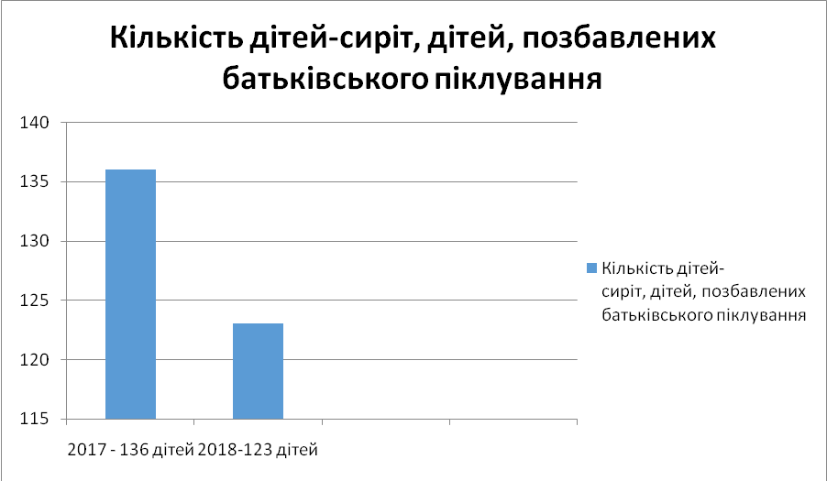

З них 110 дітей влаштовані під опіку/піклування фізичних осіб, прийомні сім’ї та дитячі будинки сімейного типу (діаграма 2), що становить 92,6% від загальної кількості дітей із відповідним правовим статусом (діаграма 3). Всі діти-сироти, та діти, позбавлені батьківського піклування, які перебувають під опікою, забезпечені державною соціальною допомогою та отримують її в розмірі двох прожиткових мінімумів на кожну дитину

Протягом 2018 року на облік взято 13 дітей із відповідним статусом, з них 9 влаштовано під опіку/піклування та протягом року загальна кількість дітей, які влаштовані під опіку/піклування - 13,2 дітей усиновлено, 3 дітей влаштовані до державного закладу (діаграма 4).
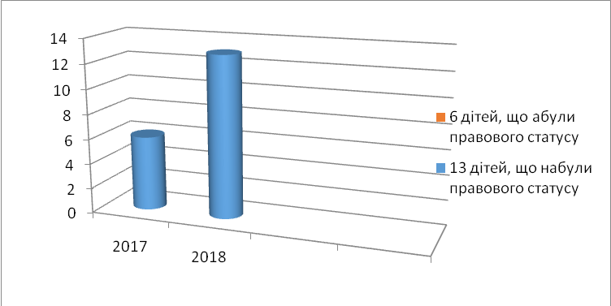
Також протягом поточного року знято з обліку дітей з правовим статусом – 20, з них 2 усиновлені, 10 досягнення повноліття та 8 передані на первинний облік ОТГ Баранинської сільської ради (діаграма 5).

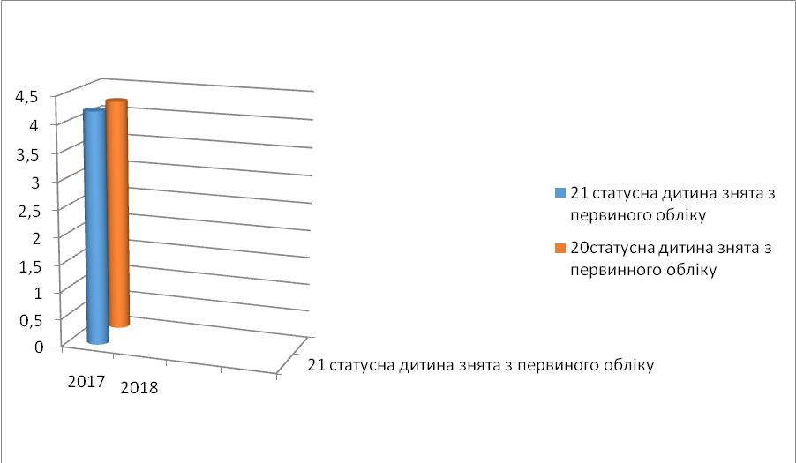
На території Ужгородського району функціонує 6 дитячих будинків сімейного типу та 3 прийомні сім’ї, де влаштовано 40 вихованців, з них 3 - діти походженням Ужгородського району, що становить 3,5% від загальної кількості дітей-сиріт та дітей, позбавлених батьківського піклування.
Загалом, сімейними формами виховання охоплено 92,3 % дітей дітей-сиріт та дітей, позбавлених батьківського піклування, району.
На обліку служби у справах дітей перебувало 4 сімейні пари – 3 кандидатів здійснили усиновлення та отримали відповідні рішення суду (2 кандити усиновили дітей місцевого обліку ССД Ужгородського району та 1 кандидати усиновили дитину походженням іншого району області.). 1 сімейна пара – написала заяву про зняття їх з обліку кандидатів.
За напрямком соціального захисту дітей, профілактики злочинності та правопорушень служба у справах дітей райдержадміністрації потягом року може відзначити поліпшення умов для забезпечення соціального захисту дітей.
Значна увага приділялась питанням соціально-правового захисту дітей, запобігання дитячій бездоглядності та безпритульності, профілактики правопорушень серед неповнолітніх, забезпечення додержання вимог законодавства щодо встановлення опіки та піклування над дітьми, їх усиновлення, влаштування в дитячі будинки сімейного типу, прийомні сім’ї та ведення державної статистики щодо дітей
Станом на 31.12.2018 року на обліку дітей, що опинилися у складних життєвих обставинах, перебуває 43 дітей, (з них: 4 – які систематично залишають місце поживання, 1 – яка, зазнала фізичного насильства, 38 – проживають у сім’ях де батьки ухиляються
від виконання батьківських обов’язків.

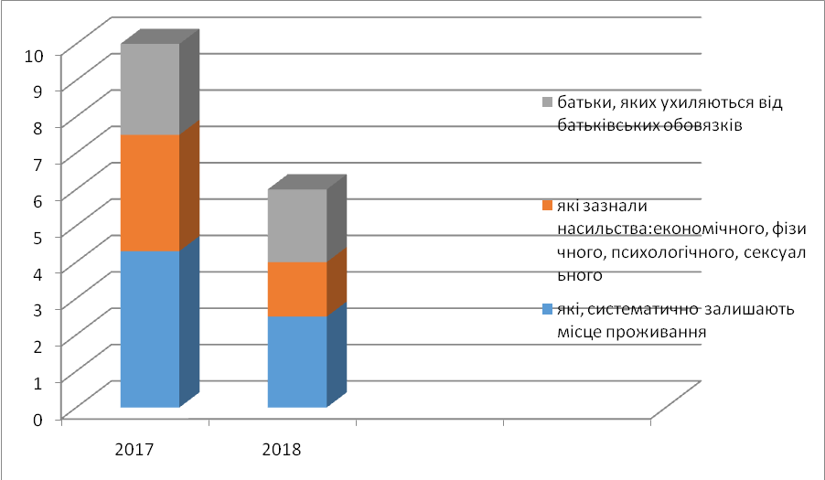
Протягом 2018 року 1 із них взято на даний облік, 12 дітей знято з обліку. Із 42 (включно ті, які не перебувають на обліку) сім’ями проведено профілактичну роботу.
Працівники служби у справах дітей представляють інтереси дітей у судових засіданнях, де вирішується їх доля. За звітний період працівники служби у справах дітей прийняли участь у 127 судових засіданнях.
Також у станом на 31.12.2018 році було організовано та проведено 14 засідань комісії з питань захисту прав дитини, на яких розглянуто 152 питань. За результатами розгляду розроблено 72 проектів розпоряджень голови райдержадміністрацій, в тому числі щодо встановлення і припинення опіки, піклування; збереження майна, право власності на яке або право користування яким мають діти; реєстрації народження дитини, батьки якої невідомі, а також про надання статусу дитини-сироти або дитини, позбавленої батьківського піклування, тимчасового влаштування дітей, що залишилися без батьківського піклування, надання повної цивільної дієздатності дітям із правовим статусом.
Пріоритетним напрямком розвитку служби у справах дітей є стовідсоткове влаштування дітей-сиріт та дітей, позбавлених батьківського піклування, у сімейні форми виховання, тобто на усиновлення, під опіку або піклування, дитячі будинки сімейного типу та прийомні сім’ї. Тому основною метою в роботі служби у справах дітей є вжиття всіх заходів щодо захисту права кожної дитини на виховання у сім’ї, недопущення безпідставного влаштування дітей в інтернатні заклади.

Соціальна робота

Працівниками Ужгородського районного центру соціальних служб для сім’ї, дітей та молоді протягом 2018 року в ході виїздної роботи на території Ужгородського району було здійснено 241 оцінку потреб сімей, що опинилися в складних життєвих обставинах та проживають на території Ужгородського району. В ході здійснення соціальної роботи із вищенаведеними сім’ями працівниками центру було надано необхідні соціальні послуги з чітким дотриманням державних стандартів надання соціальних послуг соціального консультування та соціального супроводу. Так, протягом звітного періоду соціальною послугою соціального супроводу сімей, які опинились в складних життєвих обставинах було охоплено 32 сім’ї, які опинилися в складних життєвих обставинах, та не здатні їх самостійно подолати. В ході здійснення соціального супроводу вищенаведеним сім’ям було надано комплекс необхідних соціальних послуг, спрямованих на підвищення виховного потенціалу батьків, покращення психоемоційного мікроклімату в сім’ях, допомогу в оформленні державних соціальних виплат, оформленні відсутніх документів та пільг, сприяння в отриманні матеріальної допомоги у вигляді продуктів харчування, одягу, товарів першої необхідності і т.д. В порівнянні із 2017 роком кількість сімей, які опинилися в складних життєвих обставинах, та охоплені соціальними послугами збільшилася більше ніж в два рази (див. таблицю 1).

таблиця 1

Протягом звітного року працівниками Ужгородського районного центру соціальних служб для сім’ї, дітей та молоді було здійснено оцінку потреб в 129 сім’ях учасників антитерористичної операції та осіб з їх числа, які проживають на території Ужгородського району. За результатами проведеної оцінки потреб вищевказаним сім’ям та особам було надано необхідні соціальні послуги відповідно до їх потреб, з чітким дотриманням державних стандартів надання
таблиця 2

соціальних послуг соціального консультування та соціальної профілактики.
Кількість сімей учасників антитерористичної операції та осіб з їх числа, охоплених соціальними послугами у 2018 році має тенденцію до збільшення у порівнянні із показником роботи з даною категорією громадян протягом 2017 року (див. таблицю 2).
За звітній 2018 рік під соціальним супроводом районного центру соціальних служб для сім’ї, дітей та молоді також перебувало 6 дитячих будинків сімейного типу (далі – ДБСТ) та 3 прийомні сім'ї (далі – ПС), в яких виховується 44 дітей-сиріт та дітей, позбавлених батьківського піклування (протягом року у зв’язку із досягненням повноліття та бажанням жити самостійно згідно розпоряджень голови Ужгородської райдержадміністрації з ДБСТ вибуло 4 дітей – вихованців, а з ПС – 1 прийомна дитина).
Всі з вищевказаних ДБСТ та ПС отримували необхідні соціальні послуги з чітким дотриманням державного стандарту соціальної послуги соціального супроводу дітей-сиріт та дітей, позбавлених батьківського піклування. Діти - вихованці та прийомні діти отримали необхідні соціальні послуги з метою покращення їх навичок самообслуговування, вміння вирішення проблем за межами місця проживання, побудови позитивних соціальних зв’язків, підвищення комунікативних і т.д. За звітній рік жодного дитячого будинку сімейного типу та прийомної сім`ї закрито не було, однак, було відкрито новостворений дитячий будинок Пасторницьки в с. Ратівці, до якого було влаштовано 5 дітей, позбавлених батьківського піклування. В ході соціального супроводу новоствореного дитячого будинку сімейного типу Пасторницьки було надано необхідні соціальні послуги як влаштованим дітям-вихованцям, так і батькам – вихователям з метою полегшення адаптації дітей в новоствореному ДБСТ. (див. таблицю 3).
таблиця 3
За звітній період соціальним супроводом охоплено 11 сімей опікунів\піклувальників. В 5 з вищенаведених сімей допомогу у підготовці до самостійного життя отримали діти – сироти та діти, позбавлені батьківського піклування, які незабаром досягнуть повноліття. Також, під соціальним супроводом з вищезгаданої категорії перебуває 6 новостворених сімей опікунів\піклувальників, яким надаються соціальні послуги соціальної адаптації підопічних в даній сім’ї. Загалом, протягом 2018 року були охоплені соціальними послугами 22 сімей опікунів\піклувальників. В роботі за даним напрямком у порівнянні з 2017 роком спостерігається тенденція до зростання кількості сімей опікунів/піклувальників, охоплених соціальною послугою соціального супроводу (див. таблицю 4)
таблиця 4

Протягом року під соціальним супроводом районного центру соціальних служб для сім’ї, дітей та молоді з метою надання комплексу якісних соціальних послуг та підготовки до самостійного життя перебувало 11 осіб з числа дітей-сиріт та дітей позбавлених батьківського піклування. В порівнянні з 2017 роком показник роботи з даною категорією отримувачів послуг збільшився вдвічі (див. таблицю 5).
таблиця 5
Протягом 2018 року здійснено 267 перевірок цільового використання коштів державної соціальної допомоги при народженні дитини до 3 років. Жодного факту нецільового використання даного виду державної соціальної допомоги протягом року не виявлено. В порівнянні з показником 2017 року спостерігається значне збільшення кількості перевірок цільового використання коштів, здійснених фахівцями Ужгородського РЦСССДМ (див. таблицю 6).

таблиця 6
За 2018 рік до районного центру соціальних служб для сім'ї, дітей та молоді від Ужгородського міськрайонного відділу з питань пробації надійшло 47 повідомлень щодо осіб, які засуджені до покарань, не пов’язаних з позбавленням волі, з яких 44 – це повідомлення щодо молодих осіб, та 3 повідомлення щодо постановки на облік неповнолітніх осіб, які засуджені до покарань, не пов’язаних з позбавленням волі. Центром соціальних служб для сім'ї, дітей та молоді на всі повідомлення було відреаговано згідно чинного законодавства. Працівниками Ужгородського РЦСССДМ було здійснено виїзди за місцем проживання осіб, засуджених до покарань, не пов’язаних з позбавленням волі та складено оцінку їх потреб. Загалом, протягом 2018 року необхідні соціальні послуги було надано 6 сім’ям, в яких виховуються неповнолітні діти, засуджені до покарань, не пов’язаних із позбавленням волі та 96 молодим особам, віком від 18 до 35 років, засуджених до такого ж типу покарань. Даним сім’ям та особам надано соціальні послуги з чітким дотриманням державного стандарту надання соціальної послуги соціального консультування (див. таблицю 7)
таблиця 7
Протягом звітного року до центру надійшло 1 повідомлення щодо насильства, вчиненного над дитиною. Спеціалістами центру, разом з іншими структурами, залученими до співпраці щодо попередження насильства в сім’ї, було невідкладно відредаговано на даний випадок, здійснено виїзд за місцем проживання вищевказаної сім’ї та надано соціальну послугу кризового та екстренного втручання відповідно до державного стандарту надання даної послуги. В даній послузі в порівнянні з минулим роком спостерігається стала тенденція (1 випадок насильства над дитиною в 2017 році та 1 аналогічний випадок в 2018 році).
Працівниками центру соціальних служб для сім'ї, дітей та молоді протягом 2018 року було здійснено 145 виїздів в межах роботи мобільно-консультаційного пункту. В ході роботи було проведено 167 лекцій, відеолекторіїв, бесід та семінарів на теми: „Як вести здоровий спосіб життя?”, „Шкідливі звички та їх соціальні наслідки”, „Види наркотиків та наслідки їх вживання”, „ВІЛ/СНІД– це повинен знати кожен”, „Туберкульоз – симптоми, лікування та профілактика”, „Впровадження наставництва над дитиною, яка виховується в закладі інтернатного типу”, „Популяризація сімейних форм виховання, створення ДБСТ/ПС”, „Сім’я – найбільший скарб”, „Порядок створення та діяльності сім’ї патронатного вихователя” і т.д. Груповою роботою охоплено 3434 осіб, з яких 1274 – дітей, 1059 – молодих осіб та 1059 – дорослих. У порівнянні із 2017 роком кількість проведених заходів в межах мобільно – консультативного пункту збільшилася (див. таблицю 8)

таблиця 8
Загалом, за результатами аналізу проведеної роботи у 2018 році у порівнянні з 2017 роком, спостерігається тенденція доволі значного збільшення кількості отримувачів послуг майже по всім напрямкам соціальної роботи Ужгородського РЦСССДМ.

